Beyond the X-Ray
  - Relazione integrata di Machine Learning Security — Esperimenti E1 + E2 + E3
Lavoro sperimentale condiviso: Riccardo e Fabrizio
Versione consolidata: 22 ottobre 2026 | Consegna universitaria: dicembre 2026
Progetto d’esame; futura tesi magistrale individuale nel 2027 e possibile paper costituiscono percorsi distinti.

RISULTATO IN SINTESI
A X-LSB X=23 il Siamese Model X-Ray discrimina bene i checkpoint modificati in-distribution. Nell’esperimento E2, sullo stesso zoo, l’AUROC centroid passa da circa 0,904 (ID) a 0,478 Ubuntu / 0,475 Mac M4 quando il detector incontra lo spread-spectrum sintetico a 16 bit mai visto in training. ΔAUROC medio: −0,4267 Ubuntu; −0,4298 Mac. Le famiglie NON sono confrontate a intensità e payload rate equivalenti. E3 conferma su entrambe le piattaforme che benigni e FPR restano invariati fra condizioni, mentre il TPR centroid sullo spread α=0,24 è circa 18%.

Guida alla lettura
La Parte I conserva la baseline E1 e i suoi grafici originali. La Parte II documenta lo studio E2: scelta dello shift, spread sintetico ispirato a MaleficNet, protocollo, training, validation, test e replica Ubuntu/Mac. La Parte III documenta E3, un audit retrospettivo sui benigni appaiati e metadati, con TPR/FPR e replica hardware senza nuovo training. La bibliografia è alla fine.
Nota sulle fonti: il documento Word nasce dalla copia completa E1 disponibile con audit Ubuntu/Mac; l’ultima versione remota di exam/ non era direttamente accessibile durante questa redazione. Per evitare sovrascritture, E1_REPORT.docx rimane immutato nella repository.

PARTE I — E1 | Rilevamento in-distribution di embedding LSB su pesi reali di CNN
Progetto: Beyond the X-Ray — Machine Learning Security, lavoro condiviso Riccardo–Fabrizio. Chiarimento: «due architetture» qui indica le piattaforme di calcolo (Ubuntu/CPU x86_64 virtualizzata e macOS/ARM64 M4), non due architetture differenti di reti CNN. Il dataset e il protocollo E1 rimangono gli stessi. Chiusura su Ubuntu: 19 ottobre 2026. Replica cross-platform ricevuta: 20 ottobre 2026. Stato storico al 20 ottobre 2026: E1 concluso. Aggiornamento 22 ottobre 2026: E2 concluso e documentato nella Parte II; E3 non eseguito. Risultati Ubuntu versionati: commit `d35f8f2`, branch ricky. Replica Fabrizio: file results/replicas/e1_mac_m4/; HEAD Mac dichiarato 59f556c (diff del codice da verificare). Metodologia: protocollo few-shot adattato da Model X-Ray; non replica numerica esatta delle tabelle pubblicate dagli autori.
Risultato sintetico. Sul test interno con checkpoint sorgente distinti, il detector centroid raggiunge, a X=23, AUROC media 0,901863 su Ubuntu x86_64 e 0,904378 su Mac M4 ARM64, entrambe su 10 ripetizioni. Accuracy con soglia scelta esclusivamente sulla validation: 82,125% su Ubuntu e 82,300% su Mac. Per X=1,8,16 l'AUROC è prossima a 0,5. Questo risultato non costituisce una dimostrazione di generalizzazione OOD né di attacco steganografico funzionalmente indisturbato.

1. Background, contesto e research question

1.1 Problema di sicurezza
I checkpoint di machine learning sono file utilizzati per distribuire modelli pre-addestrati e aggiornamenti. Oltre alla sicurezza del codice di caricamento, interessa l'integrità numerica dei parametri: contenuto estraneo può essere incorporato nei bit di rappresentazione dei pesi. Gli embedding X-LSB sostituiscono X bit meno significativi della mantissa di valori float32. L'intensità controlla la quantità di informazione alterata, ma un embedding più intenso può aumentare anche la perturbazione dei parametri e rendere l'attacco più facilmente rilevabile.
Model X-Ray è il punto di partenza metodologico. Il suo codice implementa trasformazioni/representations dei pesi, uno schema few-shot Siamese e baseline. La letteratura contempla già setting in-distribution e OOD; il presente lavoro di corso mira prima di tutto a una misurazione controllata e riproducibile, non a rivendicare la scoperta del problema o un nuovo detector.

1.2 Obiettivo del progetto complessivo
La domanda è: un detector basato su Model X-Ray riproduce un comportamento misurabile in-distribution e come si comporta con embedding di famiglie non viste, mantenendo controlli rigorosi sui confondenti? Per isolare la risposta abbiamo separato il programma in:
ID | Scopo | Train | Valutazione | Stato
E1 — ID | Stabilire baseline robusta su attacco noto. | LSB su CNN del dataset selezionato. | LSB su checkpoint mai usati nell'addestramento, stesso zoo. | Concluso, 40 validation + 40 test, v2.
E2 — OOD attack shift | Misurare generalizzazione a una famiglia di embedding non vista. | LSB, come E1. | Nuova famiglia di embedding; evitare cambi di architettura e attack family simultanei. | Concluso successivamente, 22 ottobre 2026; risultati dettagliati nella Parte II.
E3 — controlli | Cercare scorciatoie e leakage. | Score test E2 (nessun nuovo training). | Benigni appaiati, metadata balance, TPR/FNR/FPR, stessa soglia. | Completato con audit retrospettivo; TPR/FPR e replica Mac: Parte III.

Questa frase descriveva lo stato al momento della redazione E1. E2 è stato successivamente completato ed è riportato in Parte II; E3 non è stato eseguito. L'eventuale percorso di tesi individuale e un possibile paper sono distinti dalla consegna dell'esame.

1.3 Obiettivo specifico E1 e ipotesi
Dato un classificatore few-shot addestrato con tre coppie benign/stego ricavate da CNN originali, misurare la capacità di distinguere nuove CNN benign da CNN stego su identità non viste, in quattro intensità X-LSB: 1, 8, 16, 23. L'ipotesi esplorata è che la detection aumenti per alterazioni molto invasive, mentre per X bassi il segnale potrebbe non essere distinguibile dal rumore della rappresentazione. Prima del test è stato congelato centroid/AUROC come confronto primario, con 1-NN e metriche a soglia come secondarie.

2. Dataset, provenienza e preparazione

2.1 Origine delle CNN
Sono stati utilizzati 1.000 checkpoint autentici di CNN provenienti dallo zoo GHRP/STL10, scaricato dalla raccolta Zenodo 6631784. Una prima verifica ha evidenziato che dataset.pt rappresentava immagini STL10, e non poteva essere trattato come vettore di pesi per la detection: l'estrazione iniziale da immagini è stata scartata. La pipeline corretta scripts/extract_d1_real_weights.py ha estratto veri pesi dei checkpoint, ottenendo weights.npy di forma (1000,2864) e dtype float32. La provenienza è registrata in checkpoint_manifest.csv e extraction_summary.json locali.
L'uniformità delle 1.000 CNN consente un test ID a rappresentazione coerente ma limita le conclusioni alla distribuzione analizzata.

2.2 Split e unità statistica
Il protocollo congelato manifests/e1_uniform_v1/{splits.csv,protocol.json} assegna 600 checkpoint al pool train, 200 alla validation e 200 al test. Ogni replica estrae tre identità dal pool train, con campioni benign e stego appaiati per identità. I derivati di un checkpoint non attraversano gli split.
Elemento | Quantità
CNN originali distinte nel dataset | 1.000
Pool train disponibile | 600
Checkpoint sorgente per singolo training few-shot | 3
Campioni effettivi per training | 6 (3 benign + 3 stego)
Checkpoint distinti di validation | 200
Osservazioni per validation e replica | 400 (200 + 200)
Checkpoint distinti di test | 200
Osservazioni per test e replica | 400 (200 + 200)
Ripetizioni per X | 10
Livelli X-LSB | 1, 8, 16, 23
Fit per campagna | 40

I campioni benign/stego di una stessa CNN sono correlati: 400 osservazioni non equivalgono a 400 checkpoint indipendenti. La prevalenza delle due classi è 50% per costruzione, quindi AUPRC va interpretata rispetto a un riferimento casuale vicino a 0,5.

2.3 Assenza di leakage diretto e limite dello stesso zoo
Il runner verifica hash e identità dei checkpoint, lo split per sorgente e che la soglia sia scelta sulla validation. La partizione test non è stata letta durante il preflight. Ciononostante, alcune prove esplorative precedenti al congelamento del protocollo hanno coinvolto lo stesso zoo: il test è una valutazione interna con checkpoint disgiunti, non una validazione esterna completamente incontaminata. Il solo uso della parola “blind” non elimina questo limite.

3. Threat model e costruzione degli esempi

3.1 Attacco sintetico
Per ciascun checkpoint si prende un vettore float32 benign. Si applica l'algoritmo img_pp_xlsb_attack di Model X-Ray per sovrascrivere X bit meno significativi della mantissa di ciascun peso con bit ricavati da un payload. I payload sono byte pseudo-casuali sintetici, inerti e non eseguibili. Non è stata effettuata esecuzione di malware né verificata l'operatività di un trojan.
In v2 ogni checkpoint ha un payload diverso ma riproducibile. Il runner genera 16.384 byte tramite SHA-256 per derivare il seed e PCG64 NumPy per produrre byte uniformi. La chiave combina schema, seed 42, ripetizione, X e row_index. Il file binario temporaneo viene passato all'attacco upstream e poi eliminato; payload_manifest.csv registra gli SHA-256 dei payload generati.

3.2 Paired design e rappresentazione
Per ogni checkpoint si costruiscono una cover (X=0) e una versione stego (X∈{1,8,16,23}), quindi si usa la rappresentazione immagine gf, dimensione 100×100, della pipeline upstream. L'uso della medesima sorgente per benign/stego riduce il rischio che il detector riconosca l'origine invece dell'attacco. Non dimostra da solo l'assenza di scorciatoie legate alla trasformazione: queste verranno approfondite in E3.

4. Modello, protocollo di valutazione e metriche

4.1 Detector few-shot
Il modello è il Siamese CNN originale di Model X-Ray (train_fsl, architettura osl_siamese_cnn, modalità ub) richiamato dal nostro runner. L'upstream è fissato al commit `a880e332f556fc71faf8d3753931005d5d019339`; non sono state editate le sue sorgenti. Lo stesso embedding appreso alimenta due classificatori:
- Centroid (primario): distanza euclidea fra l'embedding di un checkpoint e la media degli embedding di train di ciascuna classe.
- 1-NN (secondario): distanze euclidee dai campioni few-shot di train, considerando il vicino più prossimo di ciascuna classe.
Lo score è il margine d(benign) - d(stego): score > 0 favorisce stego. Le predizioni ricavate dal margine sono controllate rispetto alle funzioni d'inferenza upstream; eventuali discordie interrompono l'esperimento.

4.2 Threshold e separation of duties
Riportiamo due politiche di decisione binaria:
- `original_zero`: soglia fissa 0 sul margine.
- `val_youden`: soglia selezionata massimizzando l'indice di Youden TPR−FPR esclusivamente sui 200 checkpoint validation di ciascuna replica.
AUROC e AUPRC sono metriche di ranking, quindi non cambiano tra le due soglie. Per il test, il Siamese viene riaddestrato con lo stesso protocollo e seed; per quel nuovo modello la soglia è calcolata sui campioni di validation e applicata al test senza scegliere la soglia sulle etichette test. Poiché i pesi del detector della validation precedente non sono stati salvati, la ricalibrazione sul nuovo modello era necessaria: le due campagne di validation non vanno confuse.
Metriche: accuracy; AUROC (primaria, centroid); AUPRC; precision, recall, F1; tasso falsi positivi (FPR=FP/(FP+TN)). Il file metrics_per_run.csv comprende altre metriche come balanced accuracy, specificità e conteggi per classe. I riepiloghi riportano media su 10 repliche e deviazione standard dell'accuracy. Non abbiamo calcolato intervalli di confidenza cluster-aware né riportato deviazioni standard AUROC nel riepilogo.

4.3 Setup computazionale
Esperimenti eseguiti su Ubuntu 24.04 in VirtualBox, CPU (senza GPU), 6 vCPU, circa 11 GiB RAM e 4 GiB swap. Ambiente Python 3.11 locale con pacchetti congelati (configs/modelxray-ubuntu24-py311.lock.txt). Per contenere l'uso di memoria, ogni training del runner v2 viene eseguito in un processo separato e può essere ripreso senza sovrascrivere i run conclusi.

5. Sviluppo dell'esperimento: piloti, diagnosi e freeze
Il percorso sperimentale è documentato per evitare la falsa impressione che il protocollo finale sia stato scelto retroattivamente in base al test.
Campagna | Obiettivo, osservazione | Decisione
Pilot upstream | 8 combinazioni rapide (4 X × 2 repliche). Centroid ~50% per X≤16, ~84,75% per X=23. | Segnale promettente, ma protocollo non sufficiente come valutazione finale.
Pilot paired | 4 combinazioni (X16 e X23 × 2 repliche), 3 sorgenti train e 300 sorgenti test pilota. Centroid ~49,58% X16 e ~85,00% X23. | Usare esempi benign/stego matched e split congelati.
Freeze split | Manifest train/validation/test 600/200/200, checkpoint IDs/hashes e dimensioni verificati. | Non cambiare la partizione per migliorare i risultati.
Validation v1 (esplorativa) | 40 run con attacco casuale interno; centroid AUROC media ~0,870 per X23. | Mancava ricostruibilità esatta dei payload: conservare separata, non usare come risultato definitivo.
Diagnosi riproducibilità | Senza attacco l'immagine è stabile. PayloadType.RANDOM produce output diversi a seed NumPy globale uguale; file binario temporaneo riproduce output identici. | Generazione deterministica per checkpoint e controllo hash dei payload.
Smoke v2 | X23, replica 0, modalità es; 800 righe predizioni (2 metodi × 400 esempi), 203 payload diversi (3 train+200 val), AUROC centroid ~0,861. | V2 funzionante; smoke non comparabile come fit definitivo ub.
Validation v2 finale | 40/40 training ub; primo arresto a 32/40 per 1 discordanza numerica centroid su 400 campioni al livello X1. | Diagnostica separata senza discordie, una riesecuzione mirata documentata; completate 40/40 prove.
Freeze protocollo test | Script di test versionato, --preflight 40/40, Git pulito, scelta primario fissata. | Eseguire test su 200 identità riservate, senza tuning successivo.
Test v2 finale | 40/40 run isolati; metriche validation e test correttamente salvate e controllate; commit d35f8f2. | E1 chiuso; risultati non modificati in risposta alle prestazioni del test.

Nota su riproducibilità: i payload v2 sono riproducibili per construction. Il training TensorFlow con uguali seed potrebbe non essere bitwise deterministico. Il caso di discordanza vicino a score zero e la ripetizione controllata riguardavano la validation, prima del test; non è stata provata una perfetta stabilità numerica del classificatore.

6. Risultati quantitativi

6.1 Validation v2 di sviluppo (40 fit)
X | AUROC centroid | Accuracy centroid, soglia 0 | Accuracy centroid, Youden (sulla stessa validation)
1 | 0,500213 | 0,49925 | 0,50825
8 | 0,493719 | 0,49125 | 0,52800
16 | 0,504950 | 0,49950 | 0,53400
23 | 0,882645 | 0,79000 | 0,81800

Le accuracy val_youden di questa tabella sono valori di sviluppo stimati sullo stesso split di calibrazione; non vanno presentati come prestazione finale indipendente. La metrica di ranking AUROC è uguale per entrambe le politiche.

6.2 Test interno riservato: risultati principali (40 fit)
Centroid — 10 ripetizioni per intensità.
X-LSB | AUROC test media | AUPRC test media | Accuracy test soglia 0 (media ± SD) | Accuracy test soglia Youden (media ± SD) | FPR test Youden
1 | 0,500150 | 0,504064 | 0,50075 ± 0,00265 | 0,50025 ± 0,00142 | 0,5180
8 | 0,508232 | 0,509345 | 0,50150 ± 0,02015 | 0,50375 ± 0,01831 | 0,4315
16 | 0,501293 | 0,512234 | 0,49800 ± 0,01490 | 0,49850 ± 0,00835 | 0,3735
23 | 0,901863 | 0,902063 | 0,80375 ± 0,06920 | 0,82125 ± 0,07030 | 0,1550

La SD è la deviazione standard campionaria delle accuracy tra 10 fit (non un IC al 95%). I checkpoint test sono gli stessi tra repliche, quindi non trattiamo queste osservazioni come 10 test esterni indipendenti.

6.3 Confronto con la validation eseguita all'interno della campagna test
X | AUROC centroid validation della campagna test | AUROC centroid test | Differenza test − validation
1 | 0,500195 | 0,500150 | −0,000045
8 | 0,496286 | 0,508232 | +0,011946
16 | 0,504028 | 0,501293 | −0,002735
23 | 0,881812 | 0,901863 | +0,020051

Questi dati derivano dagli stessi fit della campagna test: il sottoinsieme validation serve a determinare la soglia del relativo modello. Non confonderli con la validation di sviluppo, pubblicata separatamente.

6.4 Confronto con il metodo secondario 1-NN
X | AUROC centroid test | AUROC 1-NN test | Δ centroid − NN
1 | 0,500150 | 0,500190 | −0,000040
8 | 0,508232 | 0,498930 | +0,009302
16 | 0,501293 | 0,500670 | +0,000623
23 | 0,901863 | 0,815734 | +0,086129

Al livello X23 centroid mostra una maggiore AUROC media rispetto al metodo 1-NN in questo setup. Essendo un confronto secondario, occorrerebbe analizzare le differenze appaiate tra repliche e relative incertezze prima di attribuire significatività statistica al divario.

6.5 Analisi accuracy/FPR a X23
Per il classificatore centroid sul test, passando da soglia 0 a soglia Youden calibrata sulla validation:
Metrica | Soglia 0 | Soglia validation Youden
Accuracy media | 0,80375 | 0,82125
F1 media | 0,793623 | 0,812583
FPR medio | 0,1705 | 0,1550
AUROC media | 0,901863 | 0,901863
AUPRC media | 0,902063 | 0,902063

La calibrazione migliora leggermente accuracy e FPR medi a X23 sul test, non la capacità di ranking del detector. Per X≤16, la scelta di soglia non rende AUROC migliore di ~0,5 e può modificare sensibilmente FPR senza vera separazione.

6.6 Figure pronte per GitHub e file Excel
- Figura 1: AUROC vs intensità X — validation di sviluppo, validation dei fit test, test.
- Figura 2: Accuracy test — soglia originale vs Youden.
- Figura 3: FPR test — soglia originale vs Youden.
- Figura 4: Confronto AUROC centroid vs NN sul test.
- Workbook editabile con grafici Excel nativi: E1_grafici.xlsx.
Le figure allegate sono state predisposte usando i valori dei riepiloghi CSV condivisi nei log; per la verifica finale vanno rigenerate sui CSV realmente versionati con scripts/plot_e1_results.py prima del commit. Non ricostruirle a mano cambiando cifre o aggregazioni. Lo script non esegue training.

7. Replica di Fabrizio su Mac M4 — confronto delle piattaforme

7.1 Che cosa rappresenta il confronto e cosa NON rappresenta
Confronto originale → Ubuntu → Mac. Il lavoro originale Model X-Ray è il riferimento metodologico e di codice; i suoi risultati pubblicati derivano da condizioni che non sono state qui accertate come identiche al nostro protocollo e non sono collocati in una tabella quantitativa comune. Il pilot upstream originale e la validation esplorativa E1 v1 rappresentano invece fasi interne di sviluppo, non un terzo test finale indipendente. I soli risultati direttamente accostati nella tabella seguente sono le due esecuzioni E1 v2 con dati e split corrispondenti.
Riccardo: Ubuntu 24.04 su VirtualBox, CPU x86_64, 6 vCPU, ~11 GiB RAM, 4 GiB swap. Fabrizio: macOS su Apple Silicon M4 ARM64, TensorFlow su CPU (Metal non attivato), Python 3.11.17, NumPy 1.26.4, TensorFlow 2.15.1, PyTorch 2.4.0; nessuna GPU TensorFlow visibile. Non sono due architetture neuronali: le 1.000 CNN sorgente hanno la stessa rappresentazione in entrambi i run.
Integrità dichiarata e confrontabile:
- weights.npy SHA-256: 5a03ff6349010405fd05c7c27aee746143259fdf0a000acb4c9e05cbc8dd60ad.
- splits.csv SHA-256: 3f4236bf2b3e7a91e11dd67037c5dc3262382fd8c77ce333b49f30d6e4b93a6f.
- Upstream Model X-Ray fissato a a880e332f556fc71faf8d3753931005d5d019339.
- Payload v2 sintetici deterministici; 203 payload/identità nello smoke test Mac; 40/40 validation e 40/40 test dichiarati e coerenti con i CSV.
Aggiornamento audit 20/10/2026: Fabrizio comunica diff nullo sui file sperimentali dei commit f5bf86b e 59f556c; l’output del diff non è allegato. Lo SHA-256 del runner E1 v2 è stato verificato nella copia di lavoro ed è a75aa3d844bb695a6d6155fe808394025b04c480d74d1e1b856eec5ca6f9c037. L’upstream, i pesi e gli split coincidono nei run_config originali; ciò non garantisce identità bitwise dei training.

7.2 Risultati test E1 v2 — centroid (10 ripetizioni per X)
X-LSB | AUROC Ubuntu x86_64 | AUROC Mac ARM64 | Δ Mac − Ubuntu | Accuracy Youden Ubuntu | Accuracy Youden Mac | FPR Youden Ubuntu | FPR Youden Mac
1 | 0.500150 | 0.500209 | +0.000059 | 0.50025 | 0.50075 | 0.5180 | 0.4595
8 | 0.508232 | 0.509388 | +0.001156 | 0.50375 | 0.50350 | 0.4315 | 0.4605
16 | 0.501293 | 0.501425 | +0.000132 | 0.49850 | 0.50125 | 0.3735 | 0.3470
23 | 0.901863 | 0.904378 | +0.002515 | 0.82125 | 0.82300 | 0.1550 | 0.1605

Sono medie sui 200 checkpoint di test distinti per ciascuna replica, con 200 versioni benign e 200 stego. La soglia Youden è scelta nella validation dello stesso fit, non ottimizzata sul test. In particolare, a X=23 la differenza di AUROC Mac − Ubuntu è +0,002515, e quella di accuracy Youden è +0,00175 (0,175 punti percentuali). Queste differenze non dimostrano superiorità del Mac e non sono un test di significatività statistica.

7.3 Dettagli Mac: validation della campagna test, 1-NN e tempi
X | AUROC centroid validation nei fit test Mac | AUROC centroid test Mac
1 | 0.500254 | 0.500209
8 | 0.495828 | 0.509388
16 | 0.502669 | 0.501425
23 | 0.883028 | 0.904378

A X=23, anche il classificatore secondario 1-NN mantiene segnale di detection: AUROC test 0,815734 Ubuntu e 0,819226 Mac. La classifica centroid > 1-NN a X23 è coerente sulle due piattaforme, ma senza un test appaiato dei punteggi non formuliamo una conclusione di significatività statistica.
Fabrizio riporta circa 100–110 secondi per fit test su M4, senza OOM, esecuzione in processi isolati e utilizzo di caffeinate per evitare la sospensione del Mac. Questo è un dato operativo riferito alla sua macchina, non un benchmark hardware scientificamente controllato. Su Ubuntu era stato necessario introdurre l'isolamento per processo dopo un OOM nel precedente runner v1.

7.4 Verifiche eseguite sugli allegati e lacune residue
Il pacchetto ricevuto contiene summary.csv (32 righe: 16 validation + 16 test), metrics_per_run.csv (320 righe: 160 + 160) e e1_v2_test.log. Abbiamo ricalcolato direttamente dai 320 record tutte le medie di accuracy, AUROC, AUPRC, F1 e FPR riportate in summary.csv e verificato 40 coppie (replica, X) per ognuno dei due stage.
Materiale successivamente ricevuto e verificato: run_config.json per test e validation stand-alone, validation_standalone_summary.csv, payload_manifest_r00_x23.csv e mac_environment.txt. Sono stati rigenerati correttamente 403/403 SHA-256 di payload (3 train, 200 validation, 200 test). I per-run della validation separata e il manifest Ubuntu corrispondente non sono nel pacchetto ricevuto.

7.5 Grafici del confronto fra piattaforme
- AUROC Ubuntu vs Mac, centroid.
- Accuracy test con Youden, Ubuntu vs Mac.
- FPR test con Youden, Ubuntu vs Mac.
- AUROC centroid vs 1-NN sulle due piattaforme.
- Validation nei fit test e test, due piattaforme.
- Excel unico E1, foglio **Confronto_piattaforme** con grafici modificabili.
Conclusione della replica: il comportamento qualitativo E1 è riprodotto su due piattaforme CPU differenti, a parità degli hash di pesi e split e con risultati quantitativi prossimi. Ciò rafforza la credibilità operativa del benchmark ID ma non è una prova di generalizzazione a CNN di altra architettura, né garantisce uguaglianza bitwise.

8. Discussione
Messaggio principale. La replica Mac M4 conferma qualitativamente la baseline Ubuntu, con AUROC X23 rispettivamente 0,904378 e 0,901863. Nel setting E1 il metodo centroid discrimina bene campioni benign/stego quando si sovrascrivono 23 bit di mantissa (AUROC media ~0,902), ma ha un comportamento vicino al caso per X=1,8,16 (AUROC 0,500–0,508). Questo è un risultato sul particolare zoo e protocollo few-shot studiati, non una misura universale di efficacia contro stegomalware.
La forte transizione a X23 è compatibile con un cambiamento molto più pronunciato della distribuzione dei pesi. Dal solo risultato di detection non possiamo inferire che un payload X23 mantenga inalterata l'utilità dei CNN, sia furtivo, venga recuperato esattamente o rappresenti malware eseguibile. Analogamente, il risultato quasi-casuale a X≤16 non prova che ogni possibile detector fallirebbe.
Generalizzazione. La robustezza ID misurata non dice come il detector reagisce ad attacchi di famiglia diversa (E2) né a cambi di architettura, serializzazione o lifecycle (E3 e possibili approfondimenti di tesi).
Statistica. La media sulle 10 ripetizioni descrive la variabilità del training e dei payload, ma un'inferenza rigorosa sul mondo esterno dovrebbe rispettare l'accoppiamento benign/stego e l'unità indipendente checkpoint di origine. Non attribuiamo p-value, intervalli di confidenza o differenze significative non calcolate.

9. Limiti e validità delle conclusioni
- Un solo zoo, un'architettura/popolazione di checkpoint. Anche il Mac M4 misura lo stesso zoo e non aumenta la diversità di architettura neurale; validità esterna non dimostrata.
- Checkpoint test identity-disjoint ma non zoo-disjoint e precedente esplorazione del medesimo zoo. Non chiamare il test incontaminato in senso assoluto.
- Few-shot estremo: 3 identità train (6 osservazioni), 10 repliche; risultati sensibili alla casualità di training, specialmente vicino a score zero.
- Precisione numerica: un run della validation v2 si è fermato per 1/400 discordanza fra margine e inferenza upstream; diagnostica successiva 0/400. Non è stata dimostrata determinismo TensorFlow bit-a-bit.
- Payload deterministici ≠ payload malware reale. Byte inerti pseudo-casuali, non eseguibili; assenza di test di utility/recupero.
- Soglia Youden della validation. Le accuracy Youden misurate sulla medesima validation sono ottimistiche; solo il test successivo supporta una valutazione indipendente della soglia.
- Classi bilanciate al 50%. AUPRC dipende dalla prevalenza; deployment con prevalenze differenti richiede una valutazione specifica.
- Incertezza limitata. Nella tabella di sintesi è disponibile SD dell'accuracy; non sono stati stimati IC cluster-aware e TPR@FPR molto basse non sarebbero giustificati da 200 benign test.
- Solo detection. Attacco fattibile, recovery, execution, degrado di accuracy CNN e compromissione reale dei modelli non misurati.
- Confronto fra piattaforme. Commit Mac e Ubuntu differenti; assenza di full run_config/manifest Mac e validation stand-alone allegata; nessuna prova che le piccole differenze siano causate unicamente da CPU o sistema operativo.

10. Conclusione E1 e collegamento a E2/E3
E1 conclude una baseline sperimentale replicata su Ubuntu CPU x86_64 e Mac M4 CPU ARM64 su 1.000 checkpoint autentici con split identità-disgiunti, esempi paired, payload sintetici tracciati, 40 fit di validation e 40 fit sul test riservato. In questo regime, X23 è rilevabile con AUROC media 0,901863 (Ubuntu) e 0,904378 (Mac) dal centroid few-shot, mentre X≤16 resta vicino a 0,5. La calibrazione su validation produce accuracy media test 0,82125 e FPR 0,1550 a X23.
La replica cross-platform riproduce il comportamento a livello aggregato e non è una prova di equivalenza bitwise o attribuzione causale delle differenze al solo hardware. Il risultato non è una nuova difesa, né dimostra OOD generalization. E2 (Parte II) ha confrontato il detector con un embedding di famiglia diversa non visto nell'addestramento; E3, nella Parte III, ha verificato se i risultati resistono a controlli più forti su origine e trasformazioni. Il quadro di ricerca seguirà criteri di comparabilità e pre-registrazione delle scelte, senza sfruttare il test E1 per decidere retroattivamente i parametri.

11. Materiali, riferimenti e provenienza delle affermazioni
Dati primari (da usare per qualunque citazione numerica):
- Replica Fabrizio Mac M4: results/replicas/e1_mac_m4/{summary.csv,metrics_per_run.csv,e1_v2_test.log,replication_manifest.md}. I CSV sono estratti senza modificarli dallo ZIP fornito da Fabrizio e le medie sono state ricontrollate.
- results/validation/e1_uniform_v2/{summary.csv,metrics_per_run.csv,run_config.json}.
- results/test/e1_uniform_v2/{summary.csv,metrics_per_run.csv,run_config.json}.
- manifests/e1_uniform_v1/{protocol.json,splits.csv}.
- I file per-run metrics.json e predictions_{validation,test}.csv sono conservati nell'area locale ~/mlsec-local/runs/.
Codice: scripts/run_e1_final_v2.py, scripts/run_e1_v2_matrix.sh, scripts/run_e1_v2_test_matrix.sh, scripts/diagnose_e1_v2_centroid.py e external/ModelXRay (submodule); dipendenze in configs/modelxray-ubuntu24-py311.lock.txt.
Letture: Model X-Ray, codice; MaleficNet; Do You Trust Your Model?; GHRP STL10, Zenodo. Le fonti citate in questa bozza richiedono completamento delle voci bibliografiche formali quando si redigerà la relazione d'esame definitiva.
Attenzione: i risultati quantitativi di questo documento derivano dalle tabelle summary.csv fornite durante l'esecuzione; per aggiungere barre di errore AUROC, IC e curve ROC per checkpoint occorre rileggerne le metriche per-run e predizioni, senza inventare dati.

Allegato grafico — confronto Ubuntu / Mac M4

Figura A · AUROC centroid su Ubuntu e Mac M4
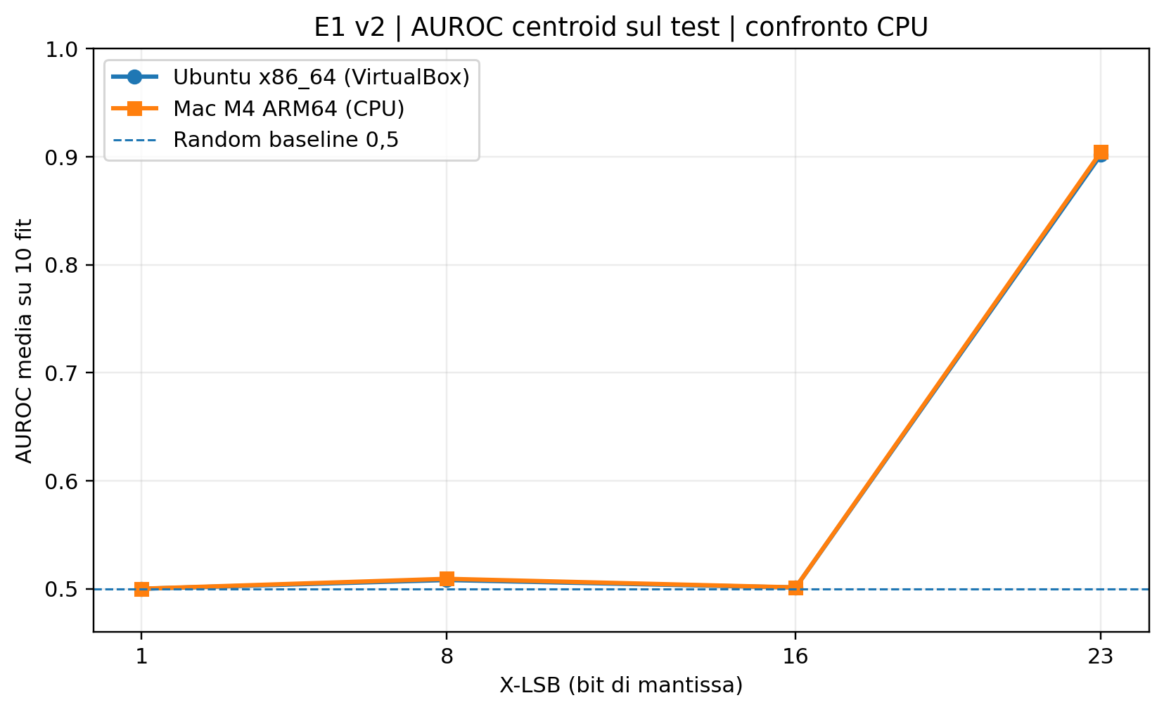
Fonte: riepiloghi CSV versionati per Ubuntu e replica Mac M4. I grafici sono rigenerabili da scripts/plot_e1_comparison.py.

Figura B · Accuracy test con soglia Youden
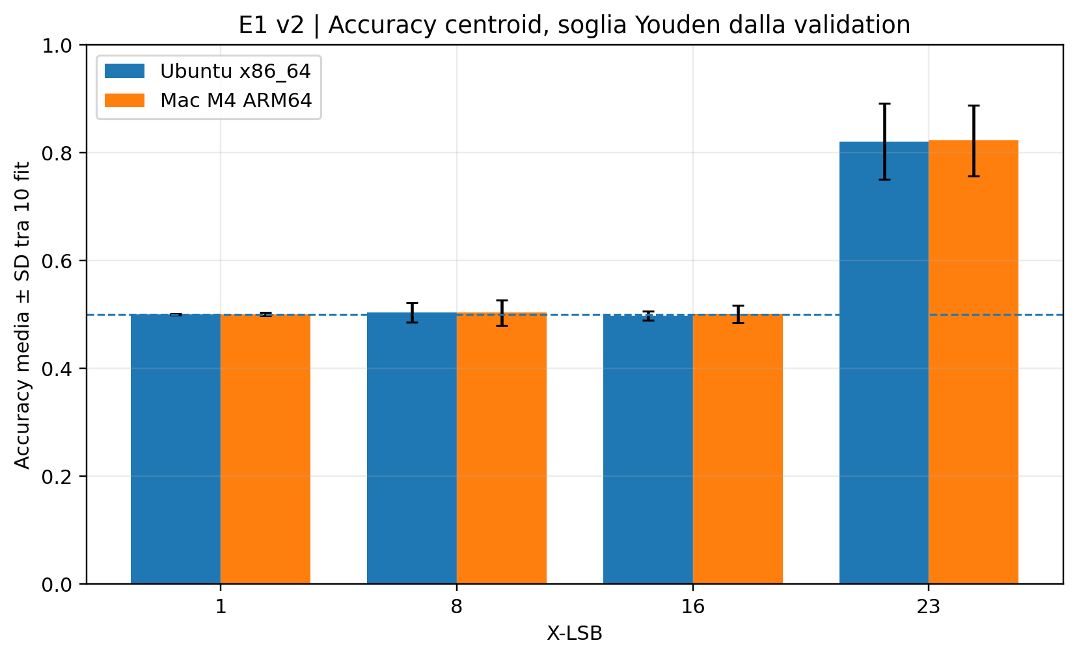
Fonte: riepiloghi CSV versionati per Ubuntu e replica Mac M4. I grafici sono rigenerabili da scripts/plot_e1_comparison.py.

Figura C · Falsi positivi test (FPR)
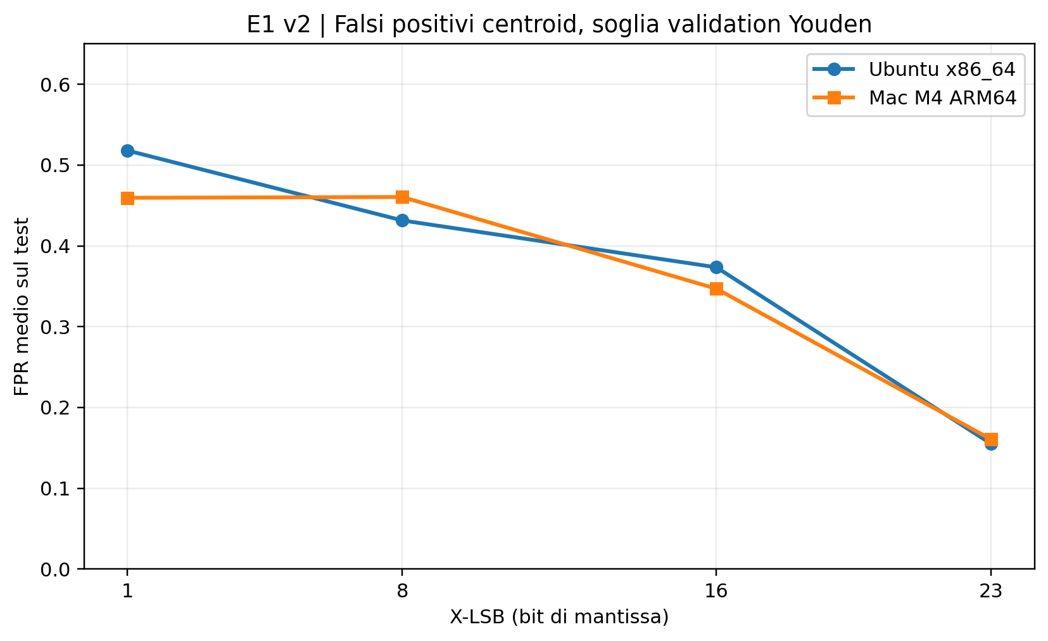
Fonte: riepiloghi CSV versionati per Ubuntu e replica Mac M4. I grafici sono rigenerabili da scripts/plot_e1_comparison.py.

Figura D · Metodo centroid vs 1-NN
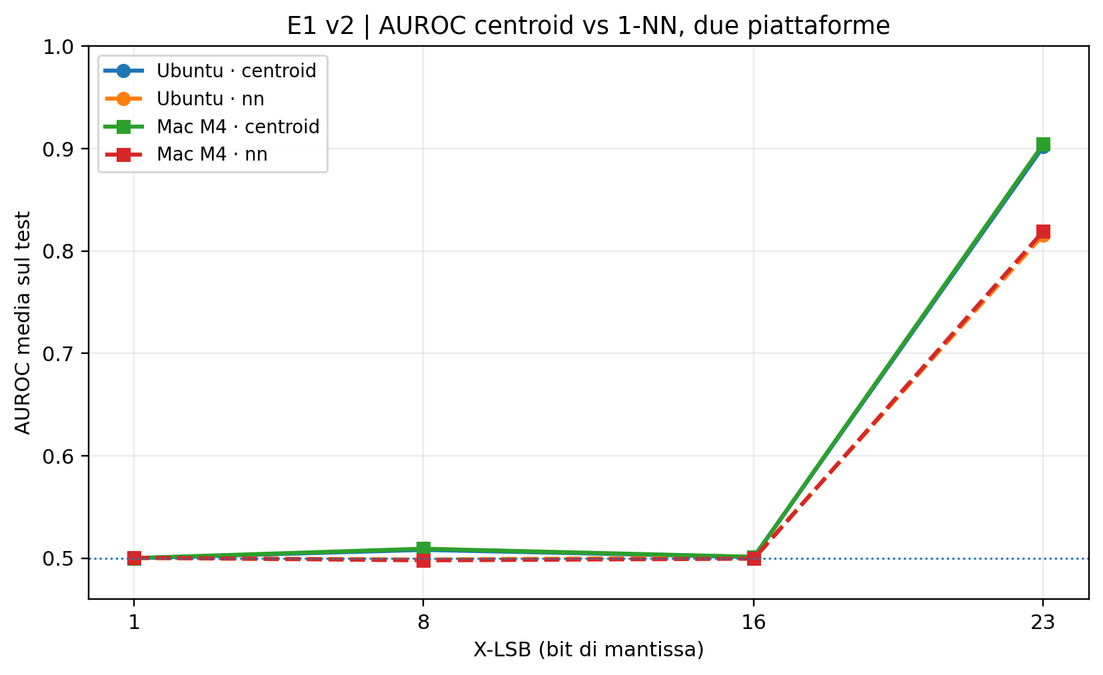
Fonte: riepiloghi CSV versionati per Ubuntu e replica Mac M4. I grafici sono rigenerabili da scripts/plot_e1_comparison.py.

Figura E · Validation all’interno dei fit test e test
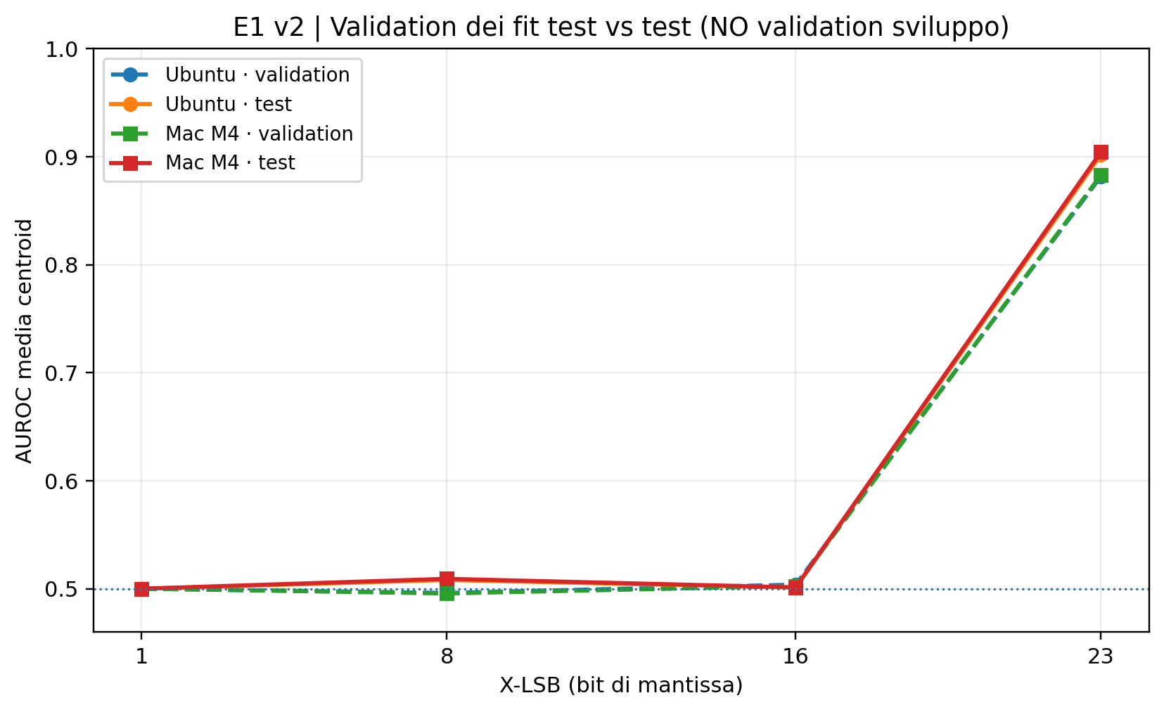
Fonte: riepiloghi CSV versionati per Ubuntu e replica Mac M4. I grafici sono rigenerabili da scripts/plot_e1_comparison.py.

Appendice A — Audit hardware e integrità dei risultati E1
Aggiornamento 20 ottobre 2026. Questa appendice completa il report E1 pubblicato dopo la replica su Mac M4. Non introduce un nuovo test, non modifica gli split e non riaddestra alcun detector.

A.1 Integrità delle sorgenti e del codice
Verifica | Riscontro
Codice runner | SHA-256 verificato: a75aa3d844bb695a6d6155fe808394025b04c480d74d1e1b856eec5ca6f9c037. Diff dei file esecutivi riferito nullo da Fabrizio; output non allegato.
Configurazioni | Mac test e validation: stessi seed, X, split SHA, pesi SHA, submodule e schema payload dell’esperimento Ubuntu.
Payload manifest | 403/403 hash ricreati: repeat 0, X23, 3 train + 200 validation + 200 test.
Validation Mac autonoma | 16 righe summary, n=10 dichiarati per combinazione; AUROC centroid X23 = 0,882700.
Ambiente Mac | Apple M4 ARM64, 10 core (4P+6E), 16 GB RAM, macOS 27.0.1; raccolta delle versioni software incompleta per errori shell.

A.2 Prestazioni del detector: due piattaforme
X-LSB | AUROC Ubuntu | AUROC Mac | Mac - Ubuntu
1 | 0.500150 | 0.500209 | +0.000059
8 | 0.508232 | 0.509388 | +0.001156
16 | 0.501293 | 0.501425 | +0.000132
23 | 0.901863 | 0.904378 | +0.002515
A X23, la differenza delle medie AUROC è +0,0025145 (Mac−Ubuntu). Sono medie su 10 fit per X; non rappresentano una prova di equivalenza statistica, né un test su nuove architetture CNN.
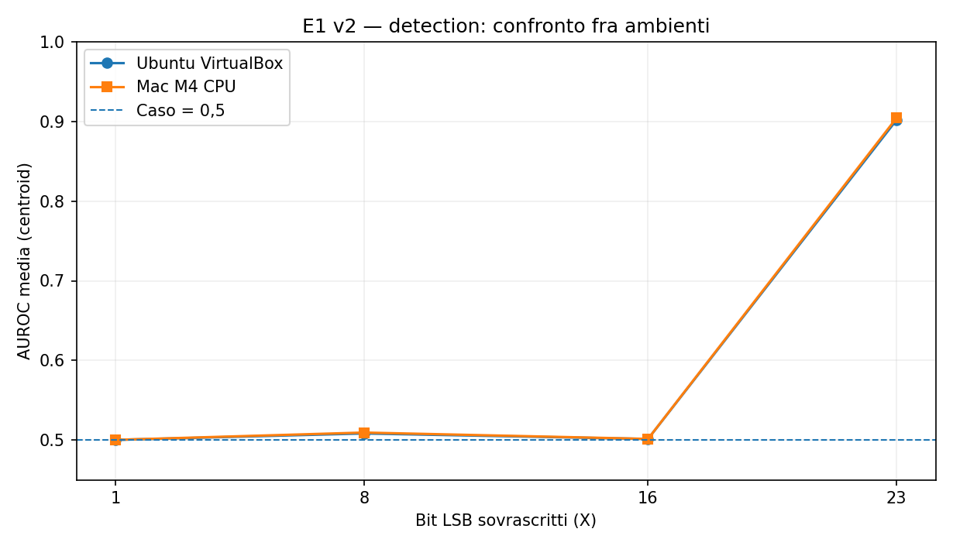
Figura A1. AUROC del classificatore centroid in funzione dell’intensità LSB: Ubuntu virtualizzato e Mac M4 CPU.

A.3 Analisi dei tempi storici
Indicatore | Ubuntu VirtualBox | Mac M4 CPU
Fit distinti | 40 | 40
elapsed_sec medio/fit | 217,124 s | 104,412 s
Totale intervalli misurati | ~144,75 min | ~69,61 min
Wall-clock completo | Non disponibile | Non disponibile
Picco RAM comparabile | Non disponibile | Non disponibile
Rapporto delle medie del tratto cronometrato Ubuntu/Mac: 2,079. L’informazione proviene dall’audit locale Ubuntu già eseguito e dal CSV Mac. Il tempo include una parte del fitting/valutazione, ma esclude avvio Python e preparazioni. La VM e il Mac differiscono anche per virtualizzazione, OS, RAM, build TensorFlow e threading: non è corretto attribuire questa differenza esclusivamente alla CPU M4.
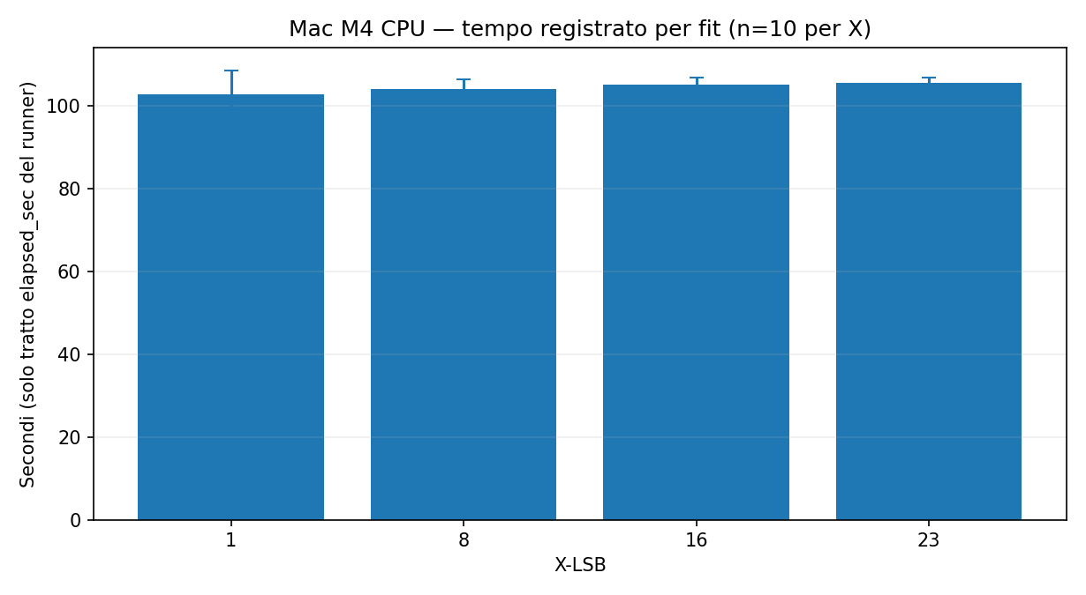
Figura A2. Tempi medi Mac per X con deviazione standard sui 10 fit distinti.

A.4 Materiali e decisione operativa
Le fonti originali della replica Mac sono conservate in results/replicas/e1_mac_m4/, con l’audit integrativo nella sottocartella audit/. Il workbook E1_grafici.xlsx include ora Audit_hardware e Mac_val_standalone. Lo script audit_e1_platforms.py è già stato eseguito su Ubuntu: la tabella per-run paired resta recuperabile localmente, senza training, per eventuali grafici di dispersione aggiuntivi.
CONCLUSIONE. E1 resta chiuso nel perimetro di misurazione in-distribution. L’audit mostra riproducibilità qualitativa e integrità dei payload, ma non equivalenza bitwise, validità OOD o benchmark hardware causale. La progettazione di E2 può cominciare senza ripetere la campagna E1.

PARTE II — E2: generalizzazione a una famiglia di embedding non vista

12. Motivazione scientifica: perché E2 dopo E1
Domanda di ricerca E2. Un rilevatore few-shot di steganografia nei pesi, addestrato unicamente a riconoscere alterazioni X-LSB X=23, mantiene la capacità di separare checkpoint benigni da checkpoint modificati quando la tecnica d'incorporamento cambia, ma rimangono invariati lo zoo di provenienza, l'architettura delle CNN, il protocollo di training e le identità dei checkpoint di valutazione?
E1 aveva fornito una baseline in-distribution (ID) riproducibile: con X=23 il metodo centroid discriminava bene, mentre per X=1,8,16 le AUROC erano vicine a 0,5. Questa osservazione, da sola, non prova che il detector abbia appreso un concetto generale di «payload nascosto». Potrebbe aver imparato soprattutto gli artefatti di una particolare manipolazione della rappresentazione numerica. E2 è stato quindi concepito come esperimento di *attack-family shift***: mantenere costante l'addestramento noto e cambiare la famiglia di incorporamento osservata **solo in valutazione.
Punto essenziale: non abbiamo abbandonato X-LSB e non abbiamo addestrato il Siamese con spread-spectrum. Abbiamo mantenuto X-LSB X=23 per il training e per la calibrazione; lo spread-spectrum è entrato come attacco OOD nuovo, cioè un tipo di perturbazione mai presentato al detector durante l'apprendimento. Questo permette di chiedersi se le rappresentazioni apprese su LSB si trasferiscano a un meccanismo diverso. Avessimo addestrato il Siamese sullo spread, non avremmo più misurato quella generalizzazione zero-shot rispetto alla famiglia di attacco.
Il disegno rimane condizionato a un solo zoo di CNN: cambia la famiglia di embedding, non l'architettura neurale. Non è un esperimento OOD fra architetture di reti, domini d'immagini o dataset di modelli differenti. La replica su Ubuntu x86_64 e Apple M4 ARM64 riguarda l'hardware di calcolo, non due architetture CNN.

13. Fondamenti: X-LSB, spread-spectrum e lavori da cui prendiamo spunto

13.1 Che cosa fa X-LSB e perché era l'attacco noto di riferimento
Un peso float32 è rappresentato da 32 bit (segno, esponente e frazione/mantissa). Nell'implementazione X-LSB-Attack-Fill della pipeline upstream, una porzione degli X bit meno significativi della mantissa viene sovrascritta con bit di un payload pseudo-casuale. In E1 abbiamo riprodotto con la pipeline originale i quattro livelli X=1,8,16,23. Per E2 è stato confermato X=23, perché in E1 rappresentava il caso in cui la baseline few-shot aveva ottenuto una capacità discriminativa misurabile e replicabile.
A X=23 e con 2.864 pesi, l'operazione può interessare fino a 23 × 2.864 = 65.872 posizioni di bit. Questo è un conteggio di posizioni potenzialmente sovrascritte, non una dimostrazione che 65.872 bit informativi indipendenti siano recuperabili. Il runner E1 genera payload sintetici e inerti, mediante seed riproducibili e SHA-256/PCG64: non viene incorporato codice malevolo e non viene dimostrata la successiva esecuzione di un payload.
X-LSB modifica direttamente parti della rappresentazione binaria dei parametri. Una rete di detection potrebbe essere sensibile proprio a questa firma statistica — ad esempio a pattern nella distribuzione dei bit di mantissa — senza riconoscere alterazioni più diffuse e strutturalmente differenti. È il motivo per cui un buon risultato ID non implica automaticamente una buona generalizzazione OOD.

13.2 Perché scegliere una famiglia spread-spectrum
Lo spread-spectrum (diffusione dello spettro) appartiene a una famiglia concettualmente diversa: invece di sovrascrivere direttamente bit di mantissa, rappresenta pochi simboli mediante sequenze distribuite su molte componenti del vettore dei pesi e somma una perturbazione analogica ai valori originali. L'informazione non è concentrata in posizioni bit specifiche, ma distribuita su una combinazione delle 2.864 coordinate.
La motivazione deriva dai lavori MaleficNet (Hitaj et al., ESORICS 2022) e Do You Trust Your Model? / MaleficNet 2.0: mostrano come la diffusione di simboli e altre tecniche di codifica possano costituire un canale di incorporamento nei parametri di reti neurali. In letteratura e nel repository ufficiale MaleficNet compaiono, a seconda della versione, codici di correzione d'errore, procedure legate al modello e fine-tuning. Non li abbiamo replicati. Le prove originali del repository pubblico includono un modello e una pipeline per CIFAR10; il nostro zoo contiene minuscole CNN da appena 2.864 parametri. Nel percorso di codice valutato durante lo studio preliminare, la granularità minima del blocco di spreading era dell'ordine di 4.096 componenti, già superiore ai 2.864 pesi presenti in ciascun modello del nostro zoo. Trapiantare il codice senza adattamento non avrebbe dato un confronto controllato né un'implementazione equivalente.
Abbiamo quindi scelto una variante didattica autonoma e originale di spread-spectrum, sintetica, verificabile e compatibile con 2.864 pesi, che ne riprende esclusivamente il principio generale di distribuzione del messaggio su molte coordinate. Questo NON è MaleficNet originale, NON è un porting fedele, NON contiene malware, NON implementa error-correcting codes/LDPC e NON effettua fine-tuning del modello portante. Il risultato E2 non può essere presentato come valutazione della sicurezza di MaleficNet 2022/2.0.
Questa scelta ha due vantaggi metodologici: produce un secondo meccanismo sufficientemente diverso da X-LSB per una prima verifica OOD e consente di misurare recuperabilità del messaggio e norma della perturbazione senza eseguire software dannoso. Ha anche un limite rilevante: capacità di payload e intensità non sono appaiate rispetto a X-LSB; la differenza di AUROC non è attribuibile causalmente alla sola famiglia dell'attacco.

13.3 Rapporto con il paper Model X-Ray
Model X-Ray di Gilkarov e Dubin è il riferimento per la rappresentazione e per l'impostazione few-shot/Siamese. La sua letteratura esamina anche generalizzazione a embedding spread-spectrum. Nel nostro setting ridotto, con uno zoo omogeneo di 2.864 parametri e con il nostro specifico spread sintetico, osserviamo invece un marcato calo. Non è una confutazione del risultato degli autori: attacchi, modelli, dati, definizioni di rappresentazione, procedure sperimentali e scale possono essere diversi. Riportiamo ciò che è stato misurato, non pretendiamo una replica numerica del paper né una conclusione universale sui detector Model X-Ray.

14. Il nostro algoritmo SPREAD_v0: specifica, implementazione e limiti

14.1 Oggetti e parametri
Partiamo dal vettore autentico dei pesi di una CNN originale, w ∈ R^N con N = 2.864 e dtype float32. Il messaggio m ha B = 16 bit, esclusivamente sintetici e inerti. Per la codifica convertiamo i bit in simboli bipolari b_j = 2m_j − 1, quindi b_j ∈ {−1,+1}. La chiave di costruzione include master_seed = 42, l'indice della ripetizione repeat e l'identificativo row_index del checkpoint. Sono usati anche tag separati per la generazione del messaggio e dei codici.
Un digest SHA-256 della stringa contenente algoritmo, tag, seed, ripetizione e indice sorgente inizializza PCG64. Si generano così in modo deterministico sia i 16 bit del messaggio sia una matrice gaussiana pseudo-casuale G ∈ R^(2864×16). Con una fattorizzazione QR ridotta si ottengono 16 colonne ortonormali, raccolte in C ∈ R^(2864×16), con Cᵀ C ≈ I. Il codice normalizza anche il segno arbitrario delle colonne QR, per rendere stabile la convenzione usata nel calcolo. La riproducibilità numerica effettiva è stata verificata nel pilota Ubuntu/Mac, non presupposta in astratto.

14.2 Regola di embedding
L'implementazione scripts/e2_synthetic_spread.py realizza:
N = 2864 # numero di pesi nel modello portante
B = 16 # bit sintetici
m ∈ {0,1}^B # messaggio deterministico e inerte
b = 2*m - 1 # simboli bipolari
C ∈ R^(N×B), C.T@C ≈ I # colonne pseudo-casuali ortonormali
δ = (α * ||w||₂ / sqrt(B)) * (C @ b)
w_stego = float32(w + δ)
Interpretazione di α. Poiché le colonne di C sono ortonormali e ||b||₂ = √B, in aritmetica reale si ha ||δ||₂ / ||w||₂ = α. Quindi il parametro α controlla direttamente la norma L2 relativa della perturbazione. Il cast finale a float32 può introdurre uno scarto numerico minimo, misurato negli audit. Esempio: α=0,24 indica una perturbazione L2 complessiva pari a circa il 24% della norma del vettore dei pesi: non significa che è stato modificato il 24% dei pesi e non coincide con un embedding rate del 24%.
Per il confronto finale sono stati scelti α=0,24 come condizione primaria e α=0,16 come controllo secondario, usando solo checkpoint del pool train nel pilot preparatorio. Le due intensità non sono state scelte retroattivamente per massimizzare il fallimento del detector sul test OOD. Nel protocollo rimangono costanti per tutte le dieci ripetizioni.

14.3 Estrazione senza accesso alla cover originaria
Il decoder ricostruisce C usando seed, ripetizione, identificativo sorgente e lunghezza del messaggio. Quindi calcola:
m_hat[j] = 1 if (C.T @ w_stego)[j] >= 0 else 0
La cover originale w non è richiesta dal decoder: sotto questo profilo l'estrazione è blind-to-cover. Tuttavia il decoder richiede la conoscenza del seed/chiave, di repeat e di row_index. Non è una decodifica universale da un checkpoint anonimo senza metadati. Inoltre la proiezione contiene sia il segnale incorporato sia la proiezione dei pesi originari Cᵀ w, che agisce come interferenza: la recuperabilità non è garantita a tutte le α. Poiché non ci sono codici di correzione, la decodifica può fallire anche per pochi bit, e va quantificata sperimentalmente.

14.4 Differenze puntuali tra le due famiglie
Aspetto | X-LSB X=23 (ID) | SPREAD_v0 (OOD)
Meccanismo | Sovrascrittura di bit meno significativi della mantissa | Somma analogica di 16 sequenze ortogonali diffuse nei pesi
Rappresentazione alterata | Pattern di bit float32 | Valori float32 tramite perturbazione additiva
Informazione incorporata | Posizioni sovrascrivibili fino a 65.872 nel vettore esaminato; capacità effettiva non quantificata | Esattamente 16 bit sintetici
Parametro di intensità | Numero di bit X=23 | Norma relativa L2 controllata da α
Rel-L2 medio nel gate G2 (20 TRAIN) | 0,312615 | 0,160000 / 0,240000
Pesi che cambiano | Nei 20 campioni del gate risultavano modificati praticamente tutti | Nei 20 campioni del gate risultavano modificati praticamente tutti
Decodifica studiata | Non quantificata nello stesso confronto | Sì: proiezione con codice keyed
Uso nel Siamese E2 | Training, validation e test ID | Solo test OOD

Non si deve confondere la quota di pesi variati con la norma relativa, né la quota di posizioni di bit sovrascritte con il numero di bit di messaggio sicuramente recuperati. Questo confondimento comprometterebbe la validità della comparazione.

15. Provenienza dei dati E2 e recupero della funzionalità delle CNN

15.1 Dati identici a E1 e checkpoint originali verificati
E2 riutilizza i 1.000 checkpoint autentici dello zoo GHRP/STL10, ciascuno convertito in un vettore di 2.864 pesi float32, dalla procedura E1. Le partizioni congelate sono le stesse: 600 train, 200 validation, 200 test, disgiunte per identità del checkpoint sorgente. Per i derivati benign/stego di uno stesso checkpoint è mantenuta l'appartenenza al medesimo split. Il file dataset.pt originale non è un checkpoint di rete: contiene le immagini STL10 già preprocessate e le etichette, usate solamente per il pilot di accuratezza delle CNN.
Nel gate G3-A sono stati individuati tre checkpoint del TRAIN pool (row_index=3,4,7), caricati dal percorso autentico dello zoo con deserializzazione PyTorch ristretta (weights_only=True) e confrontati elemento per elemento con weights.npy: 3/3 match esatti su 2.864 valori. Il gate G3-B ha ricostruito una CNN con convoluzioni, pooling, funzioni di attivazione, dropout e layer fully-connected secondo l'architettura riportata dal checkpoint; una forward su input puramente sintetici di forma (2,3,28,28) ha restituito logits (2,10) finiti per tutte e tre. Questi controlli assicuravano che i vettori manipolati corrispondessero a parametri reali di reti eseguibili, senza scambiare dati d'immagine con pesi.

15.2 Dataset di immagini e distinzione fra split
Il dump originale tune_zoo_stl_small_uniform/dataset.pt è stato individuato e letto con un caricamento limitato a TensorDataset e weights_only=True, anche su PyTorch 2.4. Sono stati verificati: 4.200 immagini di train, 8.000 immagini di test, presenza anche di valset; forma delle immagini (3,28,28), float32, intervallo osservato [-1,1], etichette intere 0–9. Le 256 immagini usate nel pilot G3-C sono state selezionate deterministicamente dal valset delle immagini (seed 2026).
Distinzione indispensabile: il valset delle immagini serve a misurare l'accuracy di classificazione della CNN portante. Non coincide con i 200 checkpoint di validation del detector. Per G3-C sono stati impiegati esclusivamente tre checkpoint del TRAIN pool del detector, senza leggere checkpoint del suo test.

15.3 Pilot di accuratezza delle CNN: quattro condizioni sulle stesse immagini
Le tre CNN sono state ricostruite in modalità eval(), senza fine-tuning; per ognuna sono state valutate le stesse 256 immagini nei quattro stati: benign, X-LSB X=23, spread α=0,16, spread α=0,24. L'accuracy misura la frazione di etichette corrette sulle immagini, non l'efficacia del detector antisteganografia.
Condizione | Accuracy media (3 CNN × 256 immagini) | Variazione vs benign | Rel-L2 medio
Originale benign | 37,2396% | 0 pp | 0%
X-LSB X=23 | 26,0417% | −11,1979 pp | 31,2191%
Spread α=0,16 | 35,6771% | −1,5625 pp | 16,0000%
Spread α=0,24 | 31,3802% | −5,8594 pp | 24,0000%

Nel pilot tutti i messaggi a 16 bit delle tre CNN sono stati recuperati per entrambi i valori di α. Le prestazioni delle CNN originali, già relativamente contenute, non sono una misura di un modello commerciale né di un'attività critica. Il campione di tre checkpoint è troppo piccolo per sostenere che lo spread preservi sempre la qualità predittiva; X-LSB e spread hanno in più intensità differenti. Conclusione corretta: fattibilità funzionale osservata in questo pilot, non stealth o preservazione generale dell'accuracy.

16. Gate sperimentali E2: perché sono stati eseguiti e cosa hanno verificato
Per evitare che i risultati OOD fossero guidati da scelte opportunistiche sul test, il lavoro è stato articolato in gate successivi di fattibilità e controllo, prima di aprire la fase finale.

16.1 G1 — Costruire e verificare l'embedding sintetico senza il detector
Il primo script scripts/e2_synthetic_spread.py è stato sottoposto a self-test su determinismo, ortogonalità, decodifica blind-to-cover e norma L2. Poi lo smoke test ha usato 20 checkpoint solo TRAIN, 16 bit per modello, seed 42 e ripetizione 0. Gli α esplorati hanno incluso 0, 0,05, 0,10, 0,16, 0,24, 0,32; i risultati hanno mostrato una relazione fra intensità della perturbazione e recupero. A α=0,16, 19/20 messaggi sono stati recuperati integralmente, BER media 0,003125; a α=0,24, 20/20, BER 0. L'assenza di recupero a α=0 o a intensità basse ha confermato che la proiezione del carrier può interferire con il messaggio.
La progressione osservata nei 20 checkpoint di training è sintetizzata di seguito; BER è la frazione media di bit errati rispetto ai 16 incorporati, mentre recupero esatto richiede 16/16 bit corretti per ciascuna CNN.
α | BER media sui 20 TRAIN | Recuperi esatti
0,00 | 0,462500 | 0/20
0,05 | 0,246875 | 0/20
0,10 | 0,084375 | 6/20
0,16 | 0,003125 | 19/20
0,24 | 0,000000 | 20/20
0,32 | 0,000000 | 20/20

Fabrizio ha replicato il pilot sul Mac M4. L'audit ha confrontato configurazioni, identificativi, bit ricostruiti e record per modello, anziché controllare solamente la media. Il risultato ha autorizzato a considerare α=0,24 come condizione primaria e α=0,16 come secondaria, entrambe fissate prima del test detector.

16.2 G2 — Quantificare e confrontare le perturbazioni
Su 20 checkpoint TRAIN condivisi, si è misurata la norma relativa ||w_stego−w||₂ / ||w||₂, insieme a numero di parametri modificati e massimo scostamento assoluto. LSB X=23 ha ottenuto rel-L2 media 0,312615; lo spread ha fornito circa 0,16 e 0,24, coerentemente con la definizione di α. La replica Mac ha verificato 60 righe appaiate e campi numerici/configurazioni corrispondenti. Il gate ha identificato in anticipo un confondente: non si poteva vendere E2 come confronto matched in intensità.

16.3 G3 — Dimostrare che stavamo manipolando pesi reali, non array arbitrari
G3-A ha verificato la corrispondenza pesi estratti/checkpoint originali. G3-B ha eseguito la ricostruzione architetturale e un forward su dati sintetici. G3-C ha identificato e caricato in modo ristretto il dump delle immagini originali, quindi ha misurato l'accuracy della CNN prima/dopo l'embedding sul piccolo pilot. Non ci sono stati addestramenti delle CNN, né lettura di malware, né test OOD del detector in queste fasi. Questo gate impediva la conclusione impropria secondo cui una mera variazione numerica recuperabile su un vettore arbitrario dimostrasse già un attacco su una rete reale.

16.4 G4 — Protocollo preregistrato e revisione congiunta
La scelta dei semi, dei 10 fit per piattaforma, di X=23, dei due α, delle metriche, delle condizioni e della regola di soglia è stata scritta in docs/E2_PROTOCOL_FINAL_REVIEW.md, revisionata da Riccardo e Fabrizio e poi congelata in docs/E2_PROTOCOL_FROZEN.md. La revisione ha dichiarato esplicitamente la non-equivalenza delle intensità e della capacità di payload; E2 non andava chiamato replica di MaleficNet né validazione esterna completamente blind. L'apertura del test era subordinata a un gate indipendente dopo le validation, per evitare che informazioni del test fossero usate per ritoccare il protocollo.

16.5 G5 — Runner, protezioni e prima validation diagnostica
Il runner scripts/run_e2_paired_v0.py è stato costruito sopra scripts/run_e1_final_v2.py e le API originali di Model X-Ray, senza cambiare il detector upstream. Sono stati verificati: hash dei pesi, dello split e degli script; commit del submodule; identificativi disgiunti; parametri e seed congelati; fallimento protetto (fail-closed) quando mancavano autorizzazioni o comparivano file inattesi; rifiuto di sovrascrivere una ripetizione già esistente.
Il primo fit diagnostico repeat=0, solo sulla validation LSB, ha prodotto AUROC centroid 0,934975, 200 identità di validation e 800 predizioni salvate (due metodi × 400 esempi), con test non materializzato. È stato classificato come prova funzionale, non come risultato finale E2, e conservato in una cartella separata. In seguito il runner è rimasto immutato, con hash SHA-256 ufficiale:
scripts/run_e2_paired_v0.py
4719e6d947c5c5f7acba09f464ec0d2e5abf5182c642af8a063789ca217849ac

16.6 G6 — Validation ufficiale su due piattaforme e incidente numerico Mac
I dieci fit repeat=0..9 sono stati eseguiti in processi Python distinti per evitare accumulo di stato TensorFlow e problemi di memoria. Per ciascun fit il training usava 3 CNN originali e 3 LSB da checkpoint TRAIN, con generazione indipendente dei payload LSB; la validation usava 200 benign e 200 LSB di 200 identità disgiunte. L'esperimento su Ubuntu ha superato subito l'audit: 10/10 fit, 40 metriche, 8.000 predizioni, 2.030 record payload. La replica Mac ha completato tutti i fit, ma il primo audit ha identificato mismatch nelle etichette binarie derivate dalla soglia Youden per il metodo 1-NN.
Il problema è stato localizzato alla lettura dei CSV con precisione floating-point: alcune soglie costruite con np.nextafter differivano da uno score di una sola ULP (unit in the last place); il parser predefinito di pandas poteva annullare la differenza dopo la serializzazione/lettura. Sono stati prodotti un test di regressione, una diagnostica per riga e un audit v2 basato su float_precision="round_trip". Non sono state cambiate le soglie, i punteggi, il runner, il protocollo o i risultati. Su Ubuntu i mismatch erano 0 con entrambi i parser; su Mac la diagnostica ha individuato 3 mismatch col parser originale e 0 con round_trip. Entrambi gli audit v2 hanno quindi restituito QA OK.
Le AUROC di validation centroid risultavano 0,881709 ± 0,083495 Ubuntu e 0,881830 ± 0,079462 Mac. Il secondo audit ha chiarito la riproducibilità della decisione binaria senza correggere a posteriori dati sperimentali.

16.7 G7 — Test ID/OOD separato, audit completo e replica Mac
Solo dopo freeze e validation approvata è stato creato, per ciascuna piattaforma, un JSON di rilascio del test verificato dal runner. Nella campagna test sono stati addestrati 10 nuovi detector, non riutilizzati quelli della campagna validation. Ogni fit seguiva la sequenza: tre coppie TRAIN LSB → training Siamese → scoring e soglia Youden sulla validation LSB → scoring ID X-LSB e dei due spread α sugli stessi 200 checkpoint test senza alcun riaddestramento fra condizioni.
I controlli G7 hanno verificato 10/10 fit, 160 metriche, 8.000 predizioni validation, 24.000 predizioni test e 8.030 record di payload per piattaforma. Spiegazione dei conteggi: per ripetizione vi sono 800 score validation (due metodi × [200 benign+200 LSB]), 2.400 score test (due metodi × tre condizioni × [200 benign+200 stego]) e 803 manifest di payload (3 train LSB + 200 val LSB + 200 test LSB + 200 spread α=0,24 + 200 spread α=0,16). I 160 record di metriche provengono da 10 fit × (4 righe validation + 12 righe test). Ogni esempio test registra le metriche e le condizioni per preservare il confronto appaiato.
L'audit eseguito sugli output originali Ubuntu ha riportato G7 QA OK. Fabrizio ha eseguito lo stesso audit nel suo ambiente Mac M4 e trasmesso i CSV aggregati originali con lo stesso esito QA OK. I CSV Mac metrics_per_run.csv e paired_auroc_per_repeat.csv sono stati riesaminati e ricostruiti aritmeticamente. I file di predizioni grezze Mac non erano presenti nello ZIP di condivisione; il loro audit dipende pertanto dal log prodotto sul Mac, non da una ripetizione indipendente su quei CSV dentro il pacchetto condiviso. Questa distinzione è riportata anche nel manifest dei risultati.

17. Dettagli del Siamese, degli split e delle metriche in E2

17.1 I sei esempi di training e il confronto paired
Per ripetizione r, il runner seleziona tre identità dal pool TRAIN di 600 con np.random.default_rng(42+r); costruisce tre esempi benign e tre X-LSB X=23. Il fit usa il Siamese CNN upstream osl_siamese_cnn, con rappresentazioni immagini dei pesi 100×100, modalità ub, mantenendo i parametri di training E1. Il seme per il fit è fit_seed = 42 + 1000r + 23, e il runner imposta seed di Python, NumPy e TensorFlow. Cambia il campione few-shot e l'inizializzazione fra ripetizioni, non la popolazione fissa del test.
Le due classi per ogni condizione di valutazione sono bilanciate per costruzione: 200 covers benign e 200 varianti stego. Per ID e OOD si parte dalle stesse 200 covers e dallo stesso Siamese già addestrato nel fit. Quindi l'effetto d'interesse può essere misurato come differenza intra-fit delle AUROC, senza confondere il risultato con due detector diversi.

17.2 Normalizzazione e rappresentazione degli input del detector
La pipeline Model X-Ray trasforma i pesi in immagini 100×100 secondo il percorso di rappresentazione upstream. Per X-LSB si applica la funzione originale img_pp_xlsb_attack con X=23 e payload sintetico. Per spread i pesi sono prima modificati dal nostro algoritmo additivo, poi entrambe le varianti benign e spread passano nel percorso upstream img_pp_xlsb_attack(..., x=0), cioè senza un ulteriore attacco LSB. Shape, finitezza dei tensori, ordine dei campioni e allineamento delle etichette sono verificati dal runner. Al detector non vengono passati etichette di famiglia, chiavi di decoding o metadati del messaggio come feature classificative.

17.3 Score centroid, 1-NN e definizione della decisione
Dopo il training il Siamese proietta le immagini in uno spazio di embedding. Il metodo centroid, preregistrato come primario, confronta le distanze dell'embedding dai centroidi dei tre esempi di ciascuna classe. Il metodo 1-NN confronta le distanze dai vicini più prossimi in ciascuna classe. In entrambi i casi lo score è un margine con segno:
s(x) = d_benign(x) − d_stego(x)
Uno score maggiore indica un'evidenza più forte per la classe stego. Si valutano sia la soglia fissa 0 (original_zero) sia la soglia Youden (val_youden), ricavata esclusivamente dagli score di validation LSB dello stesso fit, massimizzando TPR−FPR secondo l'implementazione fissata in E1. La decisione è s(x) > soglia, non >=. La soglia congelata viene applicata ai test ID e a entrambi i test OOD, senza ricalibrazione OOD e senza usare le etichette test.

17.4 Metrica primaria e secondarie
L'AUROC misura la capacità di ordinare esempi stego davanti a esempi benign su tutte le possibili soglie. AUROC=0,5 equivale a ranking casuale, 1 a separazione perfetta. Sotto 0,5 può indicare un ranking lievemente invertito sul campione osservato, ma non prova da solo un sistema affidabile ottenibile invertendo la soglia. L'AUPRC dipende dalla prevalenza di positivi: qui, con classi 50/50, il suo baseline casuale è circa 0,5.
La metrica primaria preregistrata è la differenza di AUROC del centroid nella stessa ripetizione:
ΔAUROC(r) = AUROC_centroid(SPREAD_0.24, r)
− AUROC_centroid(LSB_ID, r)
Valori negativi misurano perdita di discriminazione nello shift LSB→spread. Le misure secondarie includono spread α=0,16, AUROC e AUPRC 1-NN, accuracy/F1/FPR sotto le soglie fisse e Youden. L'AUROC non varia passando da original_zero a val_youden: sono due politiche di classificazione costruite dagli stessi score. Una accuracy di validation misurata sulla stessa validation che ha selezionato la soglia non costituisce una stima indipendente; la test accuracy sì, nel perimetro dei checkpoint test della stessa popolazione.

18. Risultati E2 — Test ufficiale e metriche descrittive

18.1 Risultato primario: AUROC centroid
La tabella seguente riporta media e deviazione standard sulle 10 ripetizioni per piattaforma. I numeri derivano da results/e2_final/ e dal confronto riproducibile dei metrics_per_run.csv e paired_auroc_per_repeat.csv.
Condizione | Ubuntu x86_64 VirtualBox (media ± SD) | Mac M4 ARM64 (media ± SD)
ID X-LSB X=23 | 0,904273 ± 0,063014 | 0,904300 ± 0,059861
OOD spread α=0,24 | 0,477620 ± 0,039926 | 0,474500 ± 0,037686
OOD spread α=0,16 | 0,494701 ± 0,024164 | 0,491042 ± 0,022405
ΔAUROC primario OOD24 − ID | −0,426652 ± 0,085535 | −0,429800 ± 0,084764
ΔAUROC secondario OOD16 − ID | −0,409571 ± 0,067280 | −0,413257 ± 0,064283

L'ID rimane in linea con la baseline E1, mentre entrambi i livelli spread sono pressoché indistinguibili dal ranking casuale per questo detector. Il ΔAUROC è sempre negativo in 10/10 ripetizioni Ubuntu e 10/10 ripetizioni Mac. Su Ubuntu il Δ primario oscilla fra −0,526425 e −0,264250; su Mac fra −0,536000 e −0,273900. La dispersione riassume la variabilità dei fit few-shot sui medesimi checkpoint test, non dieci campioni di zoo indipendenti.

18.2 Risultati secondari del metodo 1-NN e decisioni con soglia
Misura (media sulle 10 ripetizioni) | Ubuntu | Mac M4
AUROC 1-NN, ID | 0,820174 | 0,816670
AUROC 1-NN, OOD α=0,24 | 0,480515 | 0,480939
Accuracy centroid ID, soglia Youden | 0,815750 | Consultabile nel CSV Mac
Accuracy centroid OOD24, soglia Youden | 0,499750 | Consultabile nel CSV Mac
FPR centroid ID, soglia Youden | 0,182000 | Consultabile nel CSV Mac
FPR centroid OOD24, soglia Youden | 0,182000 | Consultabile nel CSV Mac

Il controllo secondario 1-NN mostra una degradazione coerente. Le metriche a soglia sono riportate per il metodo centroid con soglia ricavata sul solo LSB; non va cercata retroattivamente una soglia che massimizzi i risultati sullo spread. In un set bilanciato, accuracy intorno al 50% è compatibile con incapacità di discriminazione nella configurazione osservata; non informa da sola sulla sicurezza di deployment in contesti sbilanciati.

18.3 Riproducibilità cross-platform: non due esperimenti indipendenti
La differenza Mac − Ubuntu sulle medie è:
Misura | Differenza Mac−Ubuntu
AUROC centroid ID | +0,000028
AUROC centroid spread α=0,24 | −0,003120
AUROC centroid spread α=0,16 | −0,003659
ΔAUROC primario | −0,003148

La correlazione di Pearson fra i dieci ΔAUROC appaiati è circa 0,9971. L'andamento molto simile rafforza l'evidenza che il fenomeno non sia un artefatto peculiare di una singola macchina. Tuttavia Ubuntu virtualizzato e Mac ARM64 condividono dati, identità di origine, seed e implementazione: 20 misure piattaforma×fit non sono 20 ripetizioni statisticamente indipendenti. Piccole differenze numeriche non provano vantaggi causali di un'architettura hardware né identità bit-per-bit del processo TensorFlow.
Gli intervalli descrittivi t al 95% della differenza primaria calcolati sulle 10 ripetizioni dello stesso zoo sono circa [−0,4878; −0,3655] su Ubuntu e [−0,4904; −0,3692] sul Mac. Non sono intervalli di generalizzazione a nuovi zoo, nuove architetture CNN o embedding indipendenti; non riportiamo p-value di indipendenza fra checkpoint non verificati.

18.4 Recuperabilità del messaggio sul test
L'audit test Ubuntu registra per 2.000 incorporamenti per ciascun α (200 checkpoint test × 10 ripetizioni) il recupero esatto dell'intero messaggio a 16 bit:
Condizione OOD | Messaggi interamente recuperati | Percentuale
Spread α=0,24 | 1.974 / 2.000 | 98,70%
Spread α=0,16 | 1.552 / 2.000 | 77,60%

Questi 2.000 incorporamenti non sono 2.000 checkpoint indipendenti: le 200 sorgenti sono riutilizzate con ripetizioni e messaggi diversi. Il recupero conferma che l'incorporamento rappresenta un canale di comunicazione spesso funzionante per gli indici/chiavi noti; non implica che i pesi modificati siano indistinguibili, che l'accuracy sia sempre preservata, o che malware vero potrebbe essere eseguito.

18.5 Figure e CSV forniti con gli artifact
Le figure incluse in results/e2_final/plots/ visualizzano (a) medie ID e OOD del centroid, (b) distribuzione dei dieci ΔAUROC appaiati e (c) confronto di AUROC test fra ID e OOD sulle due piattaforme. I dati quantitativi non sono stati dedotti dai grafici ma dai CSV e dalle metriche dei runner. I file di comparazione e2_cross_platform_paired_per_repeat.csv e e2_cross_platform_statistics.csv permettono di ricostruire tabelle e figure senza nuovi training.
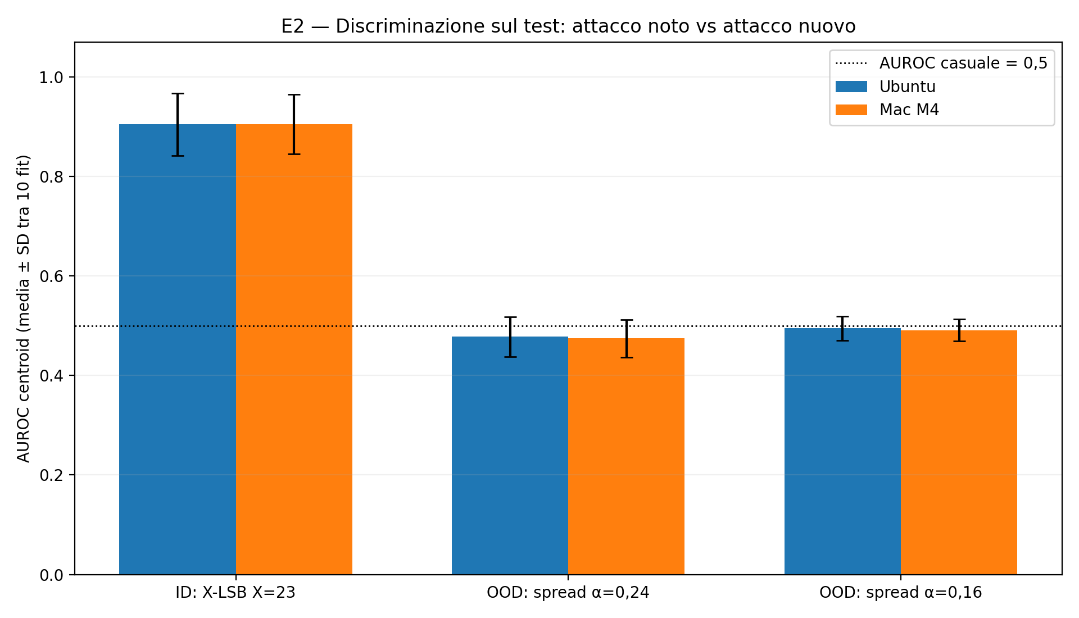
AUROC centroid ID vs OOD — Ubuntu e Mac M4
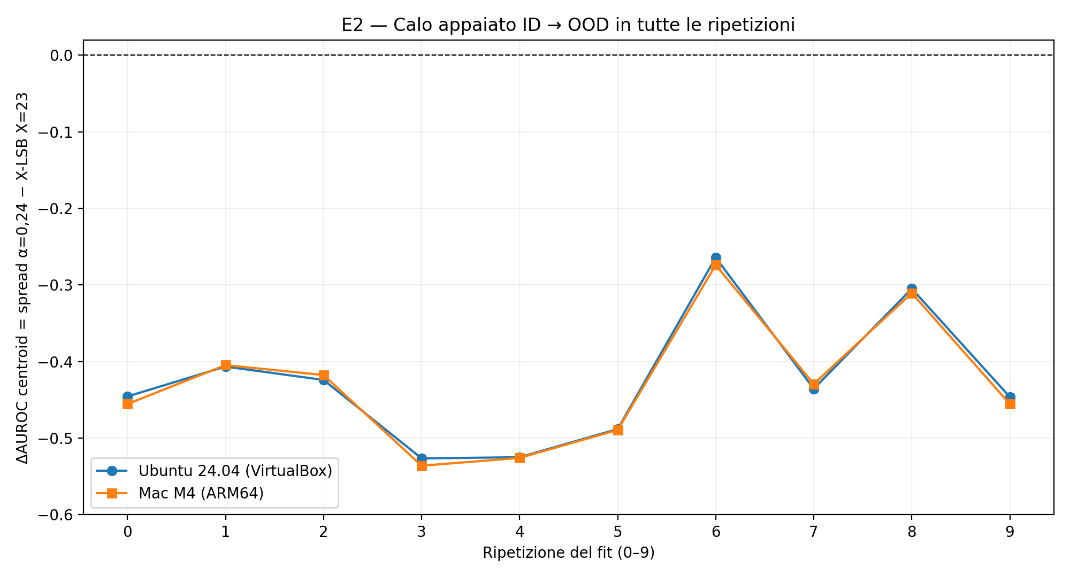
ΔAUROC per ripetizione: confronto cross-platform
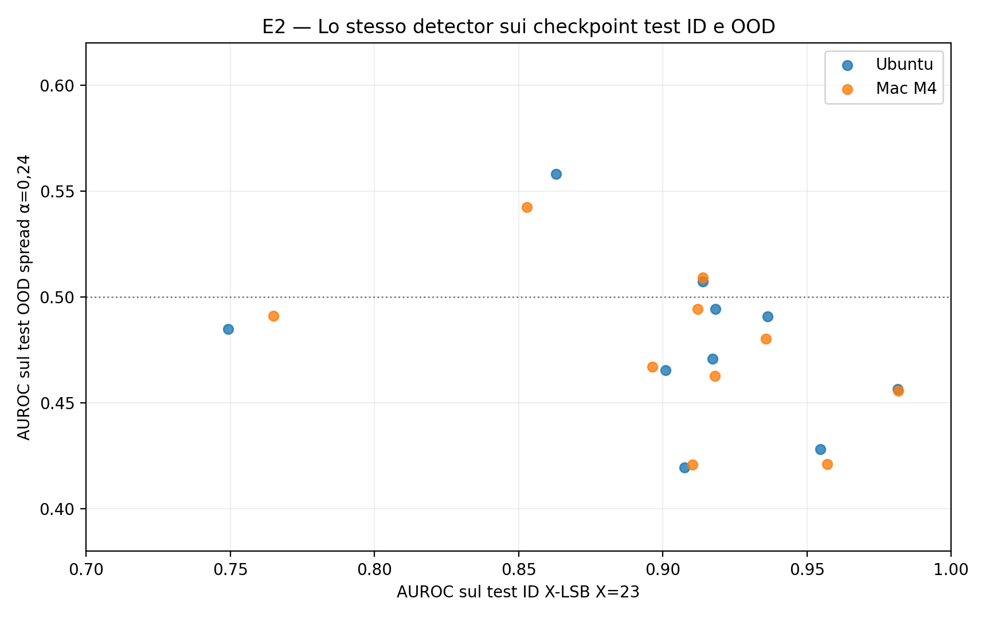
Confronto test ID vs OOD

19. Discussione: interpretazione rigorosa e cosa NON abbiamo dimostrato

19.1 Messaggio principale E2
Il detector basato su Model X-Ray raggiunge buona discriminazione ID per una sovrascrittura X-LSB X=23, ma quando viene applicato senza riaddestramento al nostro embedding additivo spread-spectrum a 16 bit ottiene AUROC centroid prossima al caso. Il calo medio intra-fit ≈−0,427 Ubuntu / −0,430 Mac è ampio e coerente fra ripetizioni e piattaforme. L'esperimento è quindi una dimostrazione empirica di un limite di trasferimento alla nostra specifica famiglia OOD nelle condizioni studiate.
La proposizione più forte «il detector è cieco allo spread-spectrum in generale» è non supportata. Non sappiamo come si comporterebbe su altre implementazioni spread, capacità, alfa, carrier, dataset, architetture neurali, representation Model X-Ray o procedure di addestramento. Dire «è completamente invisibile» sarebbe inoltre incompatibile con un risultato limitato ad AUROC, che non misura il successo dell'attacco su un sistema reale.

19.2 Perché il confronto non isola causalmente la sola attack family
X-LSB X=23 e spread α=0,24 non condividono una scala di intensità equivalente: nel G2 il loro rel-L2 medio era 0,312615 vs 0,24. Anche il numero di bit payload codificati è radicalmente diverso. Il detector potrebbe rispondere tanto alla distribuzione e alla magnitudine della perturbazione quanto alla firma della famiglia di embedding. Il fatto che il pilot utility G3-C avesse mostrato un impatto medio più elevato di X-LSB sull'accuracy è coerente con questa differenza, ma non fornisce una scomposizione causale. Questa è la motivazione primaria per E3, che dovrà introdurre perturbazioni non stego e intensità/payload matched.

19.3 Test interno, visibilità pregressa e replicabilità
Il set test di 200 checkpoint è disgiunto per identità rispetto a train e validation in ogni fit E2, ma proviene dallo stesso zoo e dalla stessa partizione già utilizzata in E1. Nello sviluppo precedente gli aggregati E1 erano stati consultati: E2 non può quindi essere chiamato nuovo test esterno mai visto in assoluto. La robustezza fra due hardware non sostituisce la diversità dei dati. Le dieci ripetizioni sono utili a descrivere la sensibilità ai seed/campioni few-shot, non ad ampliare il numero di checkpoint indipendenti test.

19.4 Che cosa resta della minaccia, senza malware reale
L'oggetto della detection in E2 è l'incorporamento di bit sintetici non eseguibili in un vettore di pesi reale. Un attacco completo contro la supply chain richiederebbe ulteriori elementi: trasporto del modello, funzionamento del modello portante, decodifica del payload nel contesto operativo e, nella letteratura malware, un meccanismo di estrazione/esecuzione. Nessuno di tali aspetti offensivi è stato implementato o validato in E2; l'uso di dati inerti permette di studiare il segnale di steganografia senza introdurre rischi non necessari.

20. Minacce alla validità, priorità E3 e possibilità di tesi futura
Validità interna. La segregazione per checkpoint impedisce il leakage più diretto benign/stego, ma non esclude scorciatoie di rappresentazione e l'effetto della norma relativa. Le coppie benign/stego condividono l'origine e ciò va rispettato in ogni futura inferenza cluster-aware. La calibration Youden si basa solo su validation LSB; la validation stessa non dà stime indipendenti dell'accuracy calibrata. L'incidente di lettura CSV sul Mac è stato corretto nell'audit, non nel modello o nei risultati.
Validità esterna. Zoo unico e omogeneo, CNN piccole a 2.864 parametri, nessuna generalizzazione architetturale o dominio. Lo spread v0 non corrisponde alle implementazioni MaleficNet complete. Mancano un nuovo zoo, un holdout esterno incontaminato e campioni con payload più realistici; tali prove sono obiettivi futuri, non conclusioni acquisite.
Validità di costrutto. AUROC quantifica discriminazione binaria in un esperimento bilanciato, non prevenzione di compromissioni reali. Payload sintetico decodificabile non equivale a stegomalware operativo. La differenza di payload rate e norma perturbazione è un confondente esplicito.
Precisione e riproducibilità. Il runner è hash-pinned, gli esempi e i semi sono registrati e gli audit hanno confermato gli output. Il confronto Mac/Ubuntu è numericamente vicino ma non bitwise identico. Lo ZIP finale Mac rende disponibili summary.csv, paired_auroc_per_repeat.csv e metrics_per_run.csv; l'audit originale delle predizioni è attestato dal log sul Mac, mentre i CSV delle predizioni restano conservati nell'ambiente originale.
Controlli ulteriori per ricerche successive, NON eseguiti in E3. Il controllo E3 realmente svolto verifica coppie, metadati, benigni e FPR (Parte III). (i) Perturbazioni casuali non stego con norma L2 appaiata, per distinguere un rilevatore di anomalie numeriche da uno di messaggi incorporati. (ii) Condizioni LSB e spread a intensità relativa confrontabile, preregistrate usando solo train/validation. (iii) Variazione della lunghezza del messaggio e della capacità per ridurre lo sbilanciamento dei payload. (iv) Test di qualità funzionale su più CNN e più immagini. (v) Nuovi zoo/architetture con checkpoint e preprocessing indipendenti, come obiettivo della tesi magistrale 2027. Nessuno di questi controlli modifica retroattivamente le AUROC E2.

21. Riproducibilità: sorgenti, hash, ambiente e istruzioni di lettura

21.1 Identità dei dati e del codice
Oggetto | Identificatore auditato
weights.npy, 1.000 × 2.864 float32 | SHA-256 5a03ff6349010405fd05c7c27aee746143259fdf0a000acb4c9e05cbc8dd60ad
manifests/e1_uniform_v1/splits.csv | SHA-256 3f4236bf2b3e7a91e11dd67037c5dc3262382fd8c77ce333b49f30d6e4b93a6f
scripts/run_e1_final_v2.py | SHA-256 a75aa3d844bb695a6d6155fe808394025b04c480d74d1e1b856eec5ca6f9c037
scripts/e2_synthetic_spread.py | SHA-256 70d9e0c02fd26dffc7d69f3fbbdb70cd3219844200c625891797eb13ee544edd
scripts/run_e2_paired_v0.py | SHA-256 4719e6d947c5c5f7acba09f464ec0d2e5abf5182c642af8a063789ca217849ac
external/ModelXRay submodule | commit a880e332f556fc71faf8d3753931005d5d019339
GHRP STL10 dataset.pt | SHA-256 7afdccfe4d5418d3645e1a42f149c377cdc9088a9283cfd8288924c3a2e0b434
Archivio finale E2 | commit ee2dd82 sul branch ricky

Il protocollo da consultare è docs/E2_PROTOCOL_FROZEN.md; l'ultimo consolidamento scientifico precedente è docs/E2_G7_FINAL_RESULTS.md. I CSV e i grafici del test appaiato sono archiviati in results/e2_final/. La directory locale ufficiale Ubuntu contiene anche CSV di predizione grezzi, metriche per repeat, config e manifest non tutti presenti in GitHub; è utile conservarne una copia integra per eventuali audit futuri.

21.2 Pipeline di esecuzione già realizzata (non è un invito a ripetere i test)
Checkpoint originali GHRP/STL10
└─ estrazione sicura dei 2.864 pesi per CNN → weights.npy + manifest
└─ split checkpoint-disjoint: TRAIN 600 / VAL 200 / TEST 200
├─ E1: X-LSB X={1,8,16,23} → detector few-shot ID
└─ E2:
G1: spread v0 su TRAIN → bit recovery
G2: audit norme L2/perturbazioni su TRAIN
G3: checkpoint originali → ricostruzione CNN → accuracy pilot
G4: approvazione e protocollo congelato
G5: runner + validation diagnostica, TEST bloccato
G6: 10 validation LSB su Ubuntu + 10 su Mac; audit v2
G7: 10 nuovi fit/test paired ID/OOD su Ubuntu + 10 su Mac
└─ audit G7 → CSV per fit → ΔAUROC → grafici/report
Esempio di verifica non invasiva di file già prodotti (richiede che le directory locali originali esistano):
cd ~/PROGETTO-MACHINE-LEARNING-SECURITY
PY="$HOME/mlsec-local/venvs/modelxray/bin/python"
"$PY" scripts/e2_g7_audit_test.py \
--test-dir "$HOME/mlsec-local/runs/e2_test_official_ubuntu_v1"
"$PY" scripts/e2_g7_compare_platforms.py \
--ubuntu "$HOME/mlsec-local/runs/e2_test_official_ubuntu_v1" \
--mac results/e2_final/mac_m4 \
--out-dir "$HOME/mlsec-local/runs/e2_g7_cross_platform_local_verification"
Questi comandi leggono gli artifact e ricalcolano verifiche: non eseguono nuovi fit né alterano gli output. Il controllo v2 per la precisione float64 resta documentato in docs/E2_G6_AUDIT_PARSER_AMENDMENT.md. Una replica vera delle campagne richiederebbe inoltre lo stesso ambiente software e gli stessi file originali, non i soli CSV riassuntivi.

22. Conclusioni E2 e collegamento tra E1, E2 ed E3
Il programma E1→E2 ha verificato due proprietà distinte, che vanno tenute separate. E1 dimostra che, sullo zoo GHRP/STL10 e sul protocollo few-shot adottato, il Siamese Model X-Ray discrimina campioni X-LSB X=23 non visti durante il training, con AUROC centroid media intorno a 0,90. E2 domanda se lo stesso tipo di detector addestrato esclusivamente su LSB generalizzi a una diversa tecnica di incorporamento. La risposta sperimentale, per il nostro spread additivo a 16 bit, è negativa: l'AUROC centroid scende da 0,9043 ID a circa 0,475–0,478 OOD α=0,24, con ΔAUROC −0,4267 Ubuntu e −0,4298 Mac M4. Le dieci differenze intra-fit sono negative su entrambe le macchine, e la replicazione cross-platform conferma segno e ordine di grandezza del fenomeno.
Questo esito non dimostra che la sola famiglia dell'attacco abbia causato il calo, che l'embedding preservi sempre la funzione delle CNN, che lo spread in generale sia invisibile, o che il risultato degli autori di Model X-Ray sia falso. Supporta una conclusione più circoscritta e difendibile: sotto specifici vincoli di architettura, dati, intensità e capacità, un detector few-shot efficace contro X-LSB può non trasferire la capacità discriminativa a uno spread-spectrum sintetico non visto durante il training. È proprio questa distinzione a motivare i controlli E3 della Parte III e controlli intensity/payload-matched su nuovi dati per una tesi successiva.

PARTE III — E3: controlli retrospettivi con benigni appaiati e metadati

23. Perché E3 è necessario dopo E1 ed E2

La sequenza scientifica del progetto è deliberata. E1 misura il comportamento in-distribution di un detector Siamese addestrato e valutato con X-LSB, utilizzando checkpoint sorgente disgiunti. E2 conserva l'addestramento X-LSB X=23 ma valuta lo stesso detector per fit su X-LSB (ID) e su due intensità di uno spread-spectrum additivo a 16 bit mai incontrato nel training (OOD). Su entrambe le piattaforme l'AUROC centroid passa da circa 0,904 a 0,475–0,478 per α=0,24. Il solo valore AUROC non chiarisce, però, quali controlli rimangano invariati e quale classe generi gli errori.

Il piano d'esame (roadmap del 15 ottobre 2026, work package A4) indica E3 come controllo con benigni appaiati e metadati bilanciati. Pertanto E3 non introduce un nuovo payload, una nuova variante del Siamese o un'altra campagna di training. Rilegge, con codice indipendente dal calcolo originale delle metriche aggregate, gli score per checkpoint già generati e auditati in E2. I risultati E3 sono quindi retrospettivi, non un secondo holdout blind e non una nuova dimostrazione causale.

Le domande verificabili sono quattro: (C1) benigno e modificato derivano sempre dalla stessa identità di checkpoint e sono presenti 1:1? (C2) row_index, model_id e hash della sorgente possono predire l'etichetta semplicemente identificando il checkpoint? (C3) a modello e soglia invariati, il calo OOD deriva da un cambiamento dei benigni e del FPR oppure dalla mancata rilevazione dei modificati? (C4) i controlli si ripetono con la stessa logica su Ubuntu x86 virtualizzato e su Mac M4 ARM64?

24. Input, unità di analisi e invarianti verificati

24.1 Materiale sperimentale e indipendenza dei dati

Il controllo legge gli artifact ufficiali E2 dalle directory locali e2_test_official_ubuntu_v1 ed e2_test_official_mac_m4_v1, in particolare le tabelle di predizione a livello di checkpoint, i manifest e le soglie registrate. Non vengono generati nuovi esempi né aggiornati pesi, embedding, seed o thresholds. Il programma è scripts/e3_matched_controls.py, con test unitario tests/test_e3_controls.py; il confronto tra piattaforme è scripts/e3_compare_controls.py. La versione del codice E3 è stata archiviata nel commit e82a4d8 del branch ricky.

Ogni fit comprende 200 checkpoint sorgente nel test E2, tre condizioni (LSB_ID, SPREAD_0.16, SPREAD_0.24) e due metodi di scoring (centroid, nn). Per ciascuna combinazione repeat × metodo × condizione × `row_index` deve esistere una coppia di osservazioni, una con etichetta 0 (benigno) e una con etichetta 1 (modificato), con gli stessi identificatori e hash di origine. L'audit controlla anche lo split checkpoint-disjoint 600/200/200 congelato in E1.

Il conto dei confronti è 10 repeat × 3 condizioni × 2 metodi × 200 sorgenti = 12.000 coppie per piattaforma; corrispondono a 24.000 osservazioni entro piattaforma (un benigno e un modificato per coppia). Non sono 12.000 checkpoint originali indipendenti: lo stesso insieme di 200 sorgenti test viene riutilizzato nei dieci fit e nelle differenti condizioni/metodi. Il numero di record aggregati per piattaforma è 10 × 3 × 2 = 60.

24.2 Controlli a esito vincolante (fail-closed)

Il controllo rifiuta coppie mancanti o duplicate, identificatori di checkpoint diversi entro una coppia, incongruenze con lo split, label sbilanciate, punteggi non finiti e incoerenze fra gli score e le metriche registrate. La lettura dei CSV usa float_precision='round_trip' per conservare la semantica delle soglie float64 molto vicine a uno score: è il caso che aveva causato il falso allarme dell'audit Mac durante E2. La verifica strutturale dei benigni controlla che, all'interno dello stesso fit e metodo, il medesimo checkpoint benigno ottenga lo stesso score nelle tre condizioni ID/OOD. Non significa che Ubuntu e Mac producano punteggi identici bit a bit.

Il campo denominato X=23, ereditato nello schema del runner E2, è un campo di protocollo presente anche nei record OOD: non implica che sui campioni spread sia stato applicato X-LSB. La famiglia effettiva è registrata da condition e dal manifest dei payload, ed è determinata dal ramo dell'algoritmo utilizzato nel runner.

25. Metriche di controllo e significato dei negative controls

25.1 Bilanciamento e baseline costruita sui metadati

A parità di identità di checkpoint (stessi row_index, model_id, SHA), si trovano esattamente un campione benigno e uno modificato per ogni condizione e metodo. Pertanto un predittore che assegni a ogni checkpoint la sola classe maggioritaria e utilizzi esclusivamente tali identificatori appaiati raggiunge per costruzione un'accuracy del 50%. È una verifica di bilanciamento, non un nuovo classificatore sui metadati addestrato e validato; non esclude che altri metadati di trasformazione, serializzazione o caratteristiche delle rappresentazioni possano lasciare tracce.

25.2 TPR, FNR e FPR con soglia fissa

Per ogni repeat e metodo, E2 aveva determinato la soglia con il criterio di Youden esclusivamente sulla validation X-LSB. E3 applica la stessa soglia congelata alle tre condizioni test. Con TP, FN, FP e TN calcolati sulle etichette reali:

- TPR = TP / (TP + FN): quota di checkpoint modificati riconosciuti come modificati.
- FNR = FN / (TP + FN) = 1 − TPR: quota di modificati che il detector lascia passare come benigni.
- FPR = FP / (FP + TN): quota dei benigni classificati falsamente come modificati.

Se gli score dei benigni restano identici e la soglia non cambia, il loro FPR deve rimanere **costante tra LSB_ID e SPREAD_***, a parità di piattaforma, repeat e metodo. Pertanto un forte calo nel TPR a FPR invariato evidenzia che la mancata detection si concentra sui campioni modificati, senza autorizzare una spiegazione causale completa del meccanismo.

25.3 Concordanza appaiata distinta dall'AUROC

Per ciascuna delle 200 identità sorgente, si confrontano lo score modificato e lo score benigno dello stesso checkpoint. La matched concordance è la proporzione di casi score(modificato) > score(benigno), con mezzo punto per i pareggi. Un valore intorno a 0,5 indica che questo ordinamento interno alla coppia non è sistematicamente favorevole al modificato. Non coincide con l'AUROC, che confronta anche coppie positive/negative appartenenti a identità sorgente differenti e dipende dal ranking sull'intero insieme.

26. Esecuzione, audit e replica indipendente Ubuntu/Mac

Il test unitario su Ubuntu ha restituito E3 CONTROLS UNIT TEST OK: 1:1 pairing, perfect metadata balance, corrupt-pair fail-closed; il runner reale e3_matched_controls.py ha completato le ripetizioni 00–09 con 200 identità per ciascuno dei sei gruppi condizione/metodo, con messaggio E3 MATCHED/METADATA CONTROLS QA OK. Fabrizio ha eseguito il medesimo self-test e il medesimo audit sulle predizioni originali del suo Mac M4, ottenendo lo stesso messaggio di superamento. Non sono stati riavviati training del Siamese né consultate nuove riserve test.

I risultati su Mac sono stati trasferiti mediante E3_MAC_M4_RESULTS.zip, contenente e3_controls_per_fit.csv, e3_controls_summary.csv, e3_source_manifest.json ed E3_CONTROLS_REPORT.md. Il confronto è stato eseguito da Riccardo su Ubuntu con scripts/e3_compare_controls.py, che verifica 60 righe per piattaforma appaiate per repeat, metodo e condizione, coerenza degli SHA dello script E3, del runner E2 e dello split, bilanciamento, identità dei benigni e finitezza delle metriche. L'output osservato è: `E3 CROSS-PLATFORM QA OK: 60 paired fit/method/condition records per platform`. Il rapporto sorgente è ~/mlsec-local/runs/e3_cross_platform_v1/E3_CROSS_PLATFORM_REPORT.md.

È una replica computazionale su due hardware, non una replicazione su nuove architetture CNN, un nuovo zoo o un set di checkpoint indipendente. E3 non genera un nuovo numero di osservazioni scientificamente indipendenti rispetto a E2.

27. Risultati E3: classificazione per condizione e per piattaforma

27.1 Risultati centroid: confronto principale

Tabella E3 — Ubuntu
Indicatore | ID X-LSB | OOD α=0,24 | OOD α=0,16
AUROC | 0,9043 | 0,4776 | 0,4947
TPR, soglia Youden da validation LSB | **0,8135** | **0,1815** | 0,1740
FNR (= 1−TPR) | 0,1865 | **0,8185** | 0,8260
FPR, stessa soglia | **0,1820** | **0,1820** | **0,1820**
Concordanza entro coppia | 0,9265 | 0,4765 | 0,5030
Tabella E3 — Mac M4
Indicatore | ID X-LSB | OOD α=0,24 | OOD α=0,16
AUROC | 0,9043 | 0,4745 | 0,4910
TPR, soglia Youden da validation LSB | **0,8190** | **0,1785** | 0,1695
FNR (= 1−TPR) | 0,1810 | **0,8215** | 0,8305
FPR, stessa soglia | **0,1750** | **0,1750** | **0,1750**
Concordanza entro coppia | 0,9280 | 0,4800 | 0,4970

Lettura del risultato: su Ubuntu il TPR centroid diminuisce di 0,6320 (63,20 punti percentuali) da X-LSB a spread α=0,24, mentre l'FPR resta 0,1820. Sul Mac il TPR diminuisce di 0,6405 (64,05 punti), con FPR costante 0,1750. L'FNR sullo spread principale è quindi 81,85% Ubuntu e 82,15% Mac. Queste percentuali descrivono l'errore del detector con la soglia già fissata, non una soglia ottimizzata sullo spread.

La concordanza appaiata centroid passa da oltre 0,92 ID a circa 0,48 OOD, aggiungendo un controllo basato sul confronto all'interno dello stesso checkpoint: anche evitando di confrontare benigni e modificati di checkpoint differenti, l'ordinamento degli score si perde sull'attacco OOD.

27.2 Risultati secondari 1-NN

Tabella E3 — Ubuntu
Indicatore | ID X-LSB | OOD α=0,24 | OOD α=0,16
AUROC | 0,8202 | 0,4805 | 0,4920
TPR | 0,7275 | 0,2330 | 0,2325
FNR | 0,2725 | 0,7670 | 0,7675
FPR | 0,2385 | 0,2385 | 0,2385
Concordanza entro coppia | 0,8470 | 0,4810 | 0,4895
Tabella E3 — Mac M4
Indicatore | ID X-LSB | OOD α=0,24 | OOD α=0,16
AUROC | 0,8167 | 0,4809 | 0,4891
TPR | 0,7190 | 0,2430 | 0,2315
FNR | 0,2810 | 0,7570 | 0,7685
FPR | 0,2390 | 0,2390 | 0,2390
Concordanza entro coppia | 0,8500 | 0,4830 | 0,4935

Anche il metodo secondario 1-NN mostra la stessa direzione del fenomeno: FPR identico fra condizioni all'interno della piattaforma, forte aumento dei falsi negativi OOD e concordanza entro coppia prossima a 0,5. Il risultato primario del protocollo resta AUROC centroid / ΔAUROC di E2, e i controlli E3 non cambiano a posteriori questo criterio.

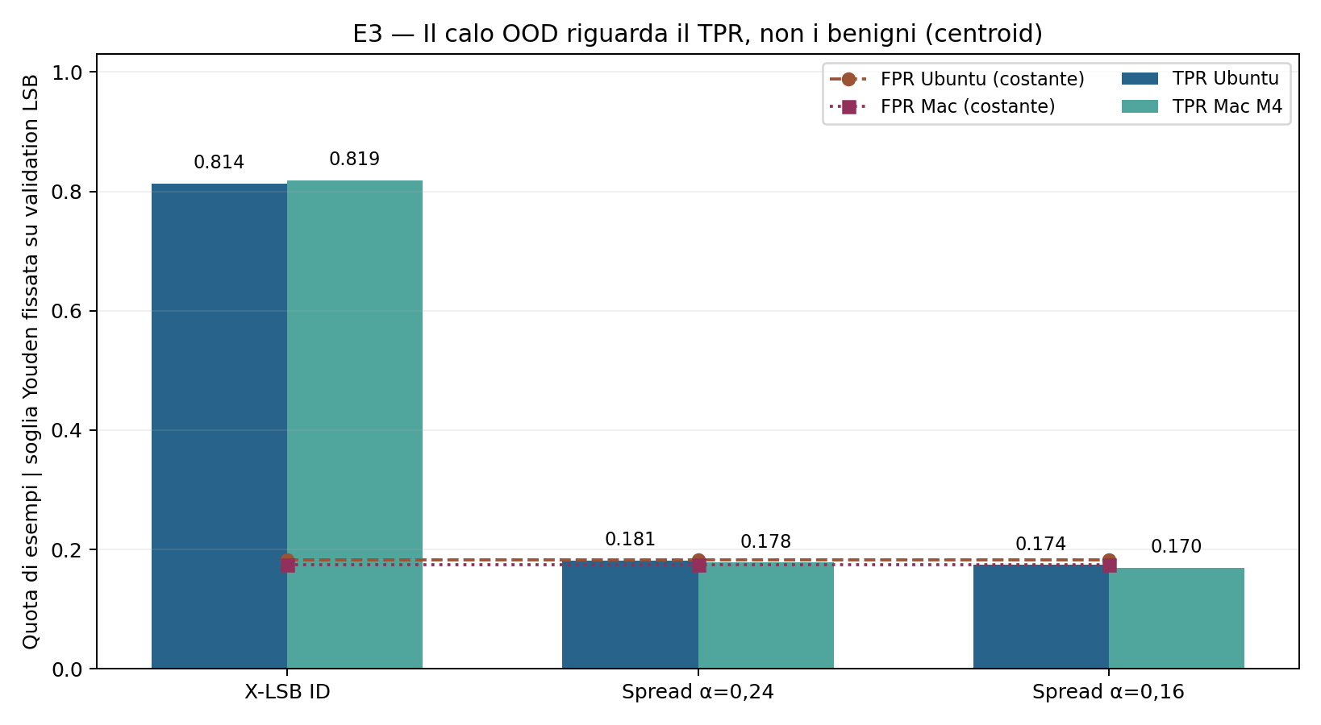

Figura E3-1. Valori medi ricostruiti dai riepiloghi E3 Ubuntu/Mac comunicati nel confronto approvato. Le barre non rappresentano checkpoint indipendenti aggiuntivi.

28. Interpretazione: cosa si esclude e cosa resta aperto

Conclusioni supportate: (i) l'appaiamento delle identità di checkpoint è verificato, e gli stessi identificatori non permettono una regola di classe maggioritaria migliore del 50% nel disegno 1:1; (ii) i benigni ricevono lo stesso score attraverso le tre condizioni entro il medesimo fit/metodo, quindi a soglia invariata l'FPR non varia; (iii) la perdita di AUROC OOD è coerente con un calo sostanziale di TPR e ordinamento score per i campioni modificati, evidenziato anche dalla concordanza matched; (iv) il risultato si ripete su Ubuntu e Mac M4.

Conclusioni non supportate: E3 non addestra un classificatore generale sui metadati e non esclude tutte le scorciatoie da preprocessing, quantizzazione, rappresentazione o serializzazione. Non ha introdotto controlli non-steganografici intensity-matched. Non rende comparabili X-LSB X=23 (perturbazione relativa media osservata in G2 circa 0,313) e spread α=0,24 / 0,16 (norma relativa circa 0,24 / 0,16), né equipara la capacità: spread trasporta 16 bit sintetici, mentre X-LSB altera fino a 23 bit per ciascuno dei 2.864 float32. La differenza osservata può dunque combinare famiglia, intensità, payload rate e interazione con la rappresentazione del detector: nessuna attribuzione causale unifattoriale è lecita.

I dieci fit condividono le stesse 200 identità test. Le medie sui fit descrivono variabilità dovuta ai seed e agli esempi few-shot, non dieci dataset test indipendenti. I risultati E3 sono stati prodotti dopo che i risultati E2 erano stati letti: sono un audit retrospettivo verificabile, non una valutazione blind addizionale. L'insieme resta lo zoo GHRP/STL10 omogeneo da 2.864 parametri, non una verifica cross-architecture del modello bersaglio. Inoltre il nostro SPREAD_v0 è una procedura didattica inerte ispirata ai principi dello spread-spectrum di MaleficNet, non MaleficNet originale.

Per uno studio di tesi successivo si possono preregistrare su nuovi checkpoint controlli con perturbazione L2, numero di bit e modello bersaglio matched, cambi di architettura e procedure di preprocessing/serializzazione diverse. Sarebbero esperimenti nuovi, non estensioni retroattive del test E2 già visto. Nel progetto d'esame E3 chiude invece i controlli circoscritti richiesti dalla roadmap senza ampliare indebitamente lo scope.

29. Riproducibilità, tracciabilità e conclusione del progetto d'esame

Artefatto | Contenuto verificabile
scripts/e3_matched_controls.py | Audit E3 su predizioni E2, coppie 1:1, identificatori, etichette, benigni e metriche a soglia.
tests/test_e3_controls.py | Self-test sul bilanciamento e arresto su coppie corrotte.
scripts/e3_compare_controls.py | Confronto per le 60 chiavi repeat/metodo/condizione, manifest e checksum.
docs/E3_PROTOCOL_CONTROLS.md | Scope dei controlli E3 e limiti dell'audit retrospettivo.
~/mlsec-local/runs/e3_controls_ubuntu_v1/ | E3 Ubuntu: e3_controls_per_fit.csv, e3_controls_summary.csv, manifest e rapporto.
~/mlsec-local/runs/e3_controls_mac_m4_v1/ | Copia degli stessi quattro artifact originali Mac ricevuti da Fabrizio.
~/mlsec-local/runs/e3_cross_platform_v1/ | e3_cross_platform_per_fit.csv, e3_cross_platform_summary.csv, rapporto E3_CROSS_PLATFORM_REPORT.md e grafico.
results/e3_final/ | Copia destinata al repository dei riepiloghi e dei risultati controllati; gli originali locali vanno conservati.

La formula sintetica del progetto è: E1 mostra che Model X-Ray può separare una classe di embedding X-LSB aggressivo su checkpoint indipendenti dal training; E2 rivela che tale risultato non si trasferisce automaticamente allo spread-spectrum sintetico non visto; E3 esclude, per il test svolto, alcune spiegazioni spurie banali legate all'identità, al trattamento dei benigni e alla soglia. Il quadro è replicato su due hardware, ma non dimostra invisibilità universale o causalità della sola famiglia. Non abbiamo usato malware operativo né riaddestrato il detector dopo aver visto i risultati OOD.

Stato del lavoro sperimentale d'esame: E1, E2 ed E3 completati secondo i rispettivi controlli documentati. La consegna universitaria richiede ancora la revisione editoriale di entrambi, l'eventuale relazione sintetica nella lunghezza richiesta dai docenti, la presentazione, un audit di licenze/dati distribuibili e la verifica dello scope col docente. Non si dichiara approvazione docente o valutazione finale non documentata. La tesi individuale 2027 e l'eventuale paper sono percorsi successivi e separati.

Ulteriori sorgenti E3: scripts/e3_matched_controls.py, scripts/e3_compare_controls.py, tests/test_e3_controls.py, docs/E3_PROTOCOL_CONTROLS.md, commit Git e82a4d8; rapporto appaiato originale E3_CROSS_PLATFORM_REPORT.md generato da Riccardo.

30. Bibliografia e provenienza documentale
Fonti scientifiche esterne (distinte dal nostro codice):
1. D. Gilkarov e R. Dubin, Model X-Ray: Detection of Hidden Malware in AI Model Weights Using Few Shot Learning, preprint arXiv:2409.19310 (2024); versione journal Journal of Information Security and Applications, 101, art. 104517 (2026), DOI: 10.1016/j.jisa.2026.104517. Codice: https://github.com/danigil/ModelXRay.
2. D. Hitaj, G. Pagnotta, B. Hitaj, L. V. Mancini e F. Pérez-Cruz, MaleficNet: Hiding Malware into Deep Neural Networks Using Spread-Spectrum Channel Coding, ESORICS 2022, pp. 425–444, DOI: 10.1007/978-3-031-17143-7_21. Demo ufficiale: https://github.com/pagiux/maleficnet.
3. D. Hitaj et al., Do You Trust Your Model? Emerging Malware Threats in the Deep Learning Ecosystem, arXiv:2403.03593 (2024), successiva pubblicazione in ambito IEEE TDSC. Tratta MaleficNet 2.0, non implementato in questo progetto.
4. ModelZoos/ModelZooDataset, zoo di checkpoint GHRP/STL10 e codice di definizione delle CNN: https://github.com/ModelZoos/ModelZooDataset; distribuzione dei dati originali: https://zenodo.org/records/6631784.
Artifact primari interni (E1–E3):
- exam/E1_REPORT.md e exam/E1_REPORT.docx: storia E1 conservata come documento sperimentale autonomo.
- docs/E2_PROTOCOL_FROZEN.md: condizioni e stop rule del protocollo E2.
- scripts/e2_synthetic_spread.py: implementazione didattica SPREAD_v0, non MaleficNet.
- scripts/run_e2_paired_v0.py: training e valutazione paired sotto protocollo bloccato.
- scripts/e2_g3_train_utility.py e results/pilots/e2_g3_utility_train_v0/: pilot CNN/accuracy.
- scripts/e2_g6_audit_validation_v2.py, docs/E2_G6_AUDIT_PARSER_AMENDMENT.md: audit precisione CSV.
- scripts/e2_g7_audit_test.py, scripts/e2_g7_compare_platforms.py: audit test e confronto hardware.
- docs/E2_G7_FINAL_RESULTS.md, results/e2_final/: riepiloghi, grafici, CSV Mac e risultati Ubuntu consolidati.
Provenienza del presente rapporto integrato. La Parte I conserva il contenuto sostanziale dell'E1 già documentato (con aggiornamento dei riferimenti temporali a E2). La Parte II descrive gli esperimenti E2 conclusi il 22 ottobre 2026 a partire dai sorgenti versionati, dai log delle due piattaforme, dai CSV di sintesi e dall'archivio finale ee2dd82. Non costituisce una nuova esecuzione sperimentale. L'accesso diretto alla versione remota corrente di exam/E1_REPORT.md non è stato disponibile durante la preparazione di questo aggiornamento; per evitare sostituzioni involontarie, l'originale E1 nella repository resta intatto e la relazione integrata è fornita come nuovo documento exam/PROJECT_REPORT.*. La Parte III è stata redatta dal rapporto E3 Ubuntu/Mac fornito dall’utente e dall’audit 60-record-per-piattaforma; nella confezione non sono inclusi gli score grezzi dei due computer.

